
"Екібастұз қаласы әкімдігінің халықты жұмыспен қамту және әлеуметтік мәселелер бөлімі" мемлекеттік мекемесімен көрсетілетін мемлекеттік қызметтердің регламенттерін бекіту туралы
Күшін жойған
Павлодар облысы Екібастұз қалалық әкімдігінің 2012 жылғы 05 желтоқсандағы N 1349/12 қаулысы. Павлодар облысының Әділет департаментінде 2013 жылғы 11 қаңтарда N 3331 тіркелді. Күші жойылды - Павлодар облысы Екібастұз қалалық әкімдігінің 2013 жылғы 19 маусымдағы N 555/6 қаулысымен
Ескерту. Күші жойылды - Павлодар облысы Екібастұз қалалық әкімдігінің 19.06.2013 N 555/6 қаулысымен.
РҚАО ескертпесі:
Мәтінде авторлық орфография және пунктуация сақталған.
Қазақстан Республикасының 2000 жылғы 27 қарашадағы "Әкімшілік рәсімдер туралы" Заңының 9-1-бабына, Қазақстан Республикасының 2001 жылғы 23 қаңтардағы "Қазақстан Республикасындағы жергілікті мемлекеттік басқару және өзін-өзі басқару туралы" Заңы 31-бабының 2-тармағына, Қазақстан Республикасы Үкіметінің 2010 жылғы 20 шілдедегі "Жеке және заңды тұлғаларға көрсетілетін мемлекеттік қызметтердің тізілімін бекіту туралы" N 745 қаулысына сәйкес, Екібастұз қаласының әкімдігі ҚАУЛЫ ЕТЕДІ:
1. Қоса беріліп отырған:
1) "Өтініш берушінің (отбасының) атаулы әлеуметтік көмек алушыларға тиесілігін растайтын анықтама беру";
2) "Тұрғын үй көмегін тағайындау";
3) "18 жасқа дейінгі балалары бар отбасыларға мемлекеттік жәрдемақылар тағайындау";
4) "Адамдарға жұмыспен қамтуға жәрдемдесудің белсенді нысандарына қатысуға жолдама беру";
5) "Жұмыссыз азаматтарға анықтама беру;
6) "Мемлекеттiк бюджет қаражаты есебінен қызмет көрсететін мемлекеттiк және мемлекеттік емес медициналық-әлеуметтiк мекемелерде (ұйымдарда) әлеуметтiк қызмет көрсетуге арналған құжаттарды ресiмдеу";
7) "Семей ядролық сынақ полигонында ядролық сынақтардың салдарынан зардап шеккен азаматтарды тіркеу және есепке алу";
8) "Мүгедектерді сурдо-тифлотехникалық құралдармен және міндетті гигиеналық құралдармен қамтамасыз ету үшін оларға құжаттарды ресімдеу";
9) "Мүгедектерге протездік-ортопедиялық көмек ұсыну үшін оларға құжаттарды ресімдеу";
10) "Ауылдық жерде тұратын әлеуметтік сала мамандарына отын сатып алу бойынша әлеуметтік көмек тағайындау";
11) "Жалғызiлiктi, жалғыз тұратын қарттарға, бөгде адамның күтiмiне және жәрдемiне мұқтаж мүгедектерге және мүгедек балаларға үйде әлеуметтiк қызмет көрсетуге құжаттарды ресiмдеу".
2. Осы қаулының орындалуын бақылау Екібастұз қаласы әкiмінiң жетекшілік ететін орынбасарына жүктелсiн.
3. Осы қаулы алғаш рет ресми жарияланғаннан кейін он күнтізбелік күн өткен соң қолданысқа енгізіледі.
Екiбастұз қаласының
әкiмi А. Вербняк
Екібастұз қаласы әкімдігінің
2012 жылғы 5 желтоқсандағы
N 1349/12 қаулысымен
бекітілді
"
Өтініш берушінің (отбасының) атаулы әлеуметтік
көмек алушыларға тиесілігін растайтын анықтама беру"
мемлекеттік қызмет регламенті
1. Жалпы ережелер
1. Осы "Өтініш берушінің (отбасының) атаулы әлеуметтік көмек алушыларға тиесілігін растайтын анықтама беру" мемлекеттік қызмет регламенті Қазақстан Республикасы Үкіметінің 2011 жылғы 7 сәуірдегі "Жергілікті атқарушы органдар көрсететін әлеуметтік қорғау саласындағы мемлекеттік қызметтердің стандарттарын бекіту туралы" N 394 Қаулысына (бұдан әрi - Стандарт) сәйкес әзірленді.
2. Мемлекеттiк қызмет 141200, Павлодар облысы, Екібастұз қаласы, Мәшһүр Жүсіп көшесі, 87 "а" мекенжайы бойынша орналасқан "Екібастұз қаласы әкімдігінің халықты жұмыспен қамту және әлеуметтік мәселелер бөлімі" мемлекеттік мекемесімен (бұдан әрі – уәкілетті орган) көрсетіледі, телефоны (8(7187)77-07-56), жұмыс кестесi: демалыс (сенбi, жексенбi) және мереке күндерiн қоспағанда, сағат 13.00-ден 14.30-ға дейiн түскi үзiлiспен күн сайын сағат 9.00-ден 18.30-ға дейiн, сайты: enbek-ekibastuz.skom.kz.
Тұрғылықты жері бойынша уәкілетті орган болмаған жағдайда тұтынушы осы регламенттің 1-қосымшасында көрсетілген мемлекеттік қызмет алу үшін кенттің, ауылдың (селоның), ауылдық (селолық) округтің әкіміне (бұдан әрі – ауылдық округінің әкімі) жүгінеді.
3. Көрсетілетін мемлекеттік қызмет нысаны: автоматтандырылмаған.
4. Мемлекеттiк қызметтi көрсету нәтижесі атаулы әлеуметтік көмек өтініш берушінің (отбасының) атаулы әлеуметтік көмек алушыларға тиесілігін растайтын анықтама беру туралы хабарлама, не мемлекеттік қызметті көрсетуден бас тарту туралы қағаз тасымалдағыштан жауап болып табылады.
5. Мемлекеттік қызмет жеке тұлғаларға – мемлекеттік атаулы әлеуметтік көмек алушыларға (бұдан әрі – тұтынушы) көрсетіледі.
2. Мемлекеттік қызмет көрсету тәртібіне қойылатын талаптар
6. Мемлекеттік қызмет көрсету мерзімдері:
1) мемлекеттік қызмет көрсету мерзімдері Стандарттың 11-тармақта анықталған қажетті құжаттарды тапсырған сәттен бастап он бес минуттан аспайды;
2) мемлекеттік қызмет алушы өтініш берген күні сол жерде көрсетілетін мемлекеттік қызметті алуға дейін күтудің шекті ең көп уақыты бір мемлекеттік қызмет алушыға қызмет көрсетуге он бес минуттан есептегенде кезектегі адамдардың санына байланысты болады;
3) мемлекеттік қызмет алушы өтініш берген күні сол жерде көрсетілетін мемлекеттік қызметті алушыға қызмет көрсетудің рұқсат берілген ең көп уақыты – он бес минуттан аспайды.
Құжаттарды қабылдау кезекке тұру тәртібімен, алдын ала жазылусыз және жедел қызмет көрсетусіз жүзеге асырылады.
7. Мемлекеттік қызмет тегін көрсетіледі.
8. Стандарттың 16-тармағында көрсетiлген жағдайда мемлекеттiк қызмет көрсетуден бас тартылады.
3. Мемлекеттік қызмет көрсету үрдісіндегі іс-әрекет
(өзара іс-қимыл) тәртібін сипаттау
9. Осы мемлекеттік қызметті алу үшін тізбесін ұсыну тұтынушы Стандарттың 11-тармағында көрсетілген құжаттарды тапсыру қажет.
10. Мемлекеттік қызметті көрсету процесіне келесі құрылымдық-функционалдық бірліктер қатысады:
1) уәкілетті органның бас маманы.
11. Әрбір құрылымдық-функционалдық бірліктердің әкімшілік әрекеттерінің (процедураларының) жүйелілігі және өзара әрекеттері, әрбір әкімшілік әрекеттің (процедураның) атқарылу мерзімін қоса көрсеткенде жазбаша кестелік сипаттамасы осы регламентке 2-қосымшада көрсетілген.
12. Мемлекеттік қызметті көрсету және құрылымдық-функционалдық бірліктер жүрісінде әкімшілік әрекеттердің логикалық жүйелілігі арасындағы қарым-қатынасты көрсететін сызба осы регламентке 3-қосымшада көрсетілген.
4. Мемлекеттік қызметті көрсететін лауазымды
адамдардың жауапкершілігі
13. Уәкілетті органның басшысы және қызметкері мемлекеттік қызметті көрсету кезінде қабылданған шешімдер мен әрекеттер (әрекетсіздіктер) үшін Қазақстан Республикасының заңдарымен белгіленген тәртіпте жауапкершілікке тартылады.
2012 жылғы 5 желтоқсандағы N 1349/12
"Өтініш берушінің (отбасының)
атаулы әлеуметтік көмек
алушыларға тиесілігін растайтын
анықтама беру" мемлекеттік
қызмет регламентіне
1-қосымша
р/с  N | Уәкілетті органның атауы | Заңды мекенжайы | Байланыс  телефоны
1. | "Екібастұз қаласы Шідерті кенті әкімінің аппараты" мемлекеттік мекеме | Шідерті кенті,  Ленин көшесі 20 | (87187) 398552  (87187) 398298
2. | "Екібастұз қаласы Солнечный кенті әкімінің аппараты" мемлекеттік мекеме | Солнечный кенті Конституция даңғылы 1 | (87187)279447
3. | "Екібастұз қаласы Төрт-Құдық ауылы әкімінің аппараты" мемлекеттік мекеме | Төрт-Құдық ауылы,  Ленин көшесі 10 | (87184) 291510
4. | "Екібастұз қаласы Әлкей Марғұлан атындағы ауылы әкімінің аппараты" мемлекеттік мекеме | Әлкей Марғұлан атындағы ауыл Ә. Марғұлан көшесі 1 | (87187)395373
5. | "Екібастұз қаласы Ақкөл ауылдық округі әкімінің аппараты" мемлекеттік мекеме | Ақкөл ауылы,  Строительная көшесі 18 | (87187) 742083
6. | "Екібастұз қаласы Сарықамыс ауылдық округі әкімінің аппараты" мемлекеттік мекеме | Сарықамыс ауылы | (87187) 742769
7. | "Екібастұз қаласы Өлеңті ауылдық округі әкімінің аппараты" мемлекеттік мекеме | Тай ауылы,  Тәуелсіздік көшесі 33 | (87187) 743306
8. | "Екібастұз қаласы Екібастұз ауылдық округі әкімінің аппараты" мемлекеттік мекеме | Төртүй ауылы,  Школьная көшесі 12 | (87187) 743513, 743511
9. | "Екібастұз қаласы Бәйет ауылдық округі әкімінің аппараты" мемлекеттік мекеме | Бәйет ауылы Ғ. Тоқтар көшесі 1а | (87187)397118
10. | "Екібастұз қаласы Комсомол ауылдық округі әкімінің аппараты" мемлекеттік мекеме | Шиқылдақ ауылы Школьная көшесі | (87187)745075
11. | "Екібастұз қаласы Қоянды ауылдық округі әкімінің аппараты" мемлекеттік мекеме | Қоянды ауылы Ленин көшесі 56 | (87187)741237
12. | "Екібастұз қаласы Теміржол ауылдық округі әкімінің аппараты" мемлекеттік мекеме | Құлакөл ауылы Орталық көшесі 116 | (87187)744765
13. | "Екібастұз қаласы Қарасу ауылдық округі әкімінің аппараты" мемлекеттік мекеме | Қарасу ауылы | (871842)96735
14. | "Екібастұз қаласы Құдайкөл ауылдық округі әкімінің аппараты" мемлекеттік мекеме | Құдайкөл ауылы | (87187)744350
2012 жылғы 5 желтоқсандағы N 1349/12
"Өтініш берушінің (отбасының)
атаулы әлеуметтік көмек
алушыларға тиесілігін растайтын
анықтама беру" мемлекеттік
қызмет регламентіне
2-қосымша
Құрылымдық-функционалдық бірліктердің әкімшілік әрекеттерінің
(процедураларының) жүйелілігі және өзара әрекеттері
1 | Іс-әрекеттің (барысының, жұмыс ағынының) N | 1
2 | Құрылымдық-функционалдық бірліктердің атауы | Уәкілетті органның бас маманы  (ауылдық округтің әкімі)
3 | Іс-әрекеттің (үдерістің,рәсімнің, операцияның) атауы және оның сипаттамасы | Қажетті құжаттарды қабылдау және тіркеу, анықтама беру немесе тұтынушыға дәлелденген бас тартуды беру
4 | Аяқтау нысаны (деректер, құжат, ұйымдық-өкімгерлік шешім) | Ағымдағы тоқсанда атаулы әлеуметтік көмек алушыларға өтініш берушінің (отбасының) тиесілігін растайтын анықтама беру немесе не мемлекеттік қызметті көрсетуден бас тарту туралы қағаз тасымалдағыштан жауап
5 | Орындау мерзімдері | 15 минуттан аспайды
6 | Құрылымдық-функционалдық бірліктердің атауы
2012 жылғы 5 желтоқсандағы N 1349/12
"Өтініш берушінің (отбасының)
атаулы әлеуметтік көмек
алушыларға тиесілігін растайтын
анықтама беру" мемлекеттік
қызмет регламентіне
3-қосымша
Құрылымдық-функционалдық бірліктер жүрісінде әкімшілік
әрекеттердің логикалық жүйелілігі арасындағы
қарым-қатынасты көрсететін сызба
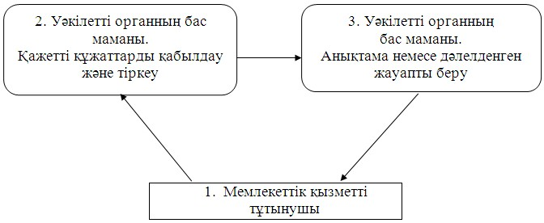
Екібастұз қаласы әкімдігінің
2012 жылғы 5 желтоқсандағы
N 1349/12 қаулысымен
бекітілді
"
Тұрғын үй көмегін тағайындау"
мемлекеттік қызмет регламенті
1. Жалпы ережелер
1. Осы "Тұрғын үй көмегін тағайындау" мемлекеттік қызмет регламенті Қазақстан Республикасы Үкіметінің 2011 жылғы 7 сәуірдегі "Жергілікті атқарушы органдар көрсететін әлеуметтік қорғау саласындағы мемлекеттік қызметтердің стандарттарын бекіту туралы" N 394 Қаулысына (бұдан әрi - Стандарт) сәйкес әзірленді.
2. Мемлекеттiк қызмет 141200, Павлодар облысы, Екібастұз қаласы, Мәшһүр Жүсіп көшесі, 87 "а" мекенжайы бойынша орналасқан "Екібастұз қаласы әкімдігінің халықты жұмыспен қамту және әлеуметтік мәселелер бөлімі" мемлекеттік мекемесімен (бұдан әрі – уәкілетті орган) көрсетіледі, телефоны (8(7187)77-07-56), жұмыс кестесi: демалыс (сенбi, жексенбi) және мереке күндерiн қоспағанда, сағат 13.00-ден 14.30-ға дейiн түскi үзiлiспен күн сайын сағат 9.00-ден 18.30-ға дейiн, сайты: enbek-ekibastuz.skom.kz.
Сондай-ақ мемлекеттік қызмет баламалы негізде "Павлодар облысының халыққа қызмет көрсету орталығы" республикалық мемлекеттік кәсіпорынның Екібастұз филиалы (бұдан әрі – орталық) арқылы көрсетіледі, мекенжайы: 141200, Павлодар облысы, Екібастұз қаласы, Мәшһүр Жүсіп көшесі 92/2, телефоны (8(7187)77-66-93), орталықтың жұмыс кестесі: үзіліссіз 9.00-ден бастап 20.00-ге дейін күн сайын, демалыс және мереке күндерін қоспағанда, сайты: ekb_сon@mail.ru.
3. Көрсетілетін мемлекеттік қызмет нысаны: автоматтандырылмаған.
4. Мемлекеттік қызмет көрсету нәтижесі тұрғын үй көмегін көрсету немесе қызмет көрсетуден бас тарту туралы негізделген жауап беру болып табылады.
5. Мемлекеттік қызмет жеке тұлғаларға: тұрғын үй көмегін алуға құқығы бар, аталған жерде тұрақты тұратын аз қамтамасыз етілген отбасыларға (азаматтарға) (бұдан әрі – тұтынушы) көрсетіледі.
2. Мемлекеттік қызмет көрсету тәртібіне қойылатын талаптар
6. Мемлекеттік қызмет көрсету мерзімдері:
1) мемлекеттік қызмет көрсету мерзімдері тұтынушы қажетті құжаттарды тапсырған сәттен бастап:
уәкілетті органға – күнтізбелік он күн ішінде;
орталыққа – күнтізбелік он күн ішінде (мемлекеттік қызметке құжат қабылдау және беру (нәтиже) күні мемлекеттік қызмет көрсету мерзіміне кірмейді);
қажетті құжаттарды тапсыру кезінде кезек күтудің рұқсат берілетін ең көп уақыты – жиырма минуттан аспайды;
тұтынушы өтініш берген күні сол жерде көрсетілетін мемлекеттік қызметті алуға дейін күтудің жол берілетін ең көп уақыты жиырма минуттан аспайды;
қажетті құжаттарды алған кезінде кезек күтудің рұқсат берілетін ең көп уақыты – жиырма минуттан аспайды;
7. Мемлекеттік қызмет тегін көрсетіледі.
8. Стандарттың 16-тармағында көрсетiлген жағдайда мемлекеттiк қызмет көрсетуден бас тартылады.
3. Мемлекеттік қызмет көрсету үрдісіндегі іс-әрекет
(өзара іс-қимыл) тәртібін сипаттау
9. Осы мемлекеттік қызметті алу үшін тізбесін ұсыну тұтынушы Стандарттың 11-тармағында көрсетілген құжаттарды тапсыру қажет.
Барлық қажетті құжаттарды тапсырғаннан кейін тұтынушыға:
уәкілетті органда мемлекеттік қызметті алушыны тіркеу және оның мемлекеттік қызметті алу күні, құжаттарды қабылдаған жауапты адамның тегі мен аты-жөні көрсетілген талон беріледі;
орталықта – тиісті құжаттарды қабылдау қабылдау туралы қолхат беріледі.
10. Мемлекеттік қызметті көрсету процесіне келесі құрылымдық-функционалдық бірліктер қатысады:
1) уәкілетті органның бас маманы;
2) уәкілетті органның бастығы.
11. Әрбір құрылымдық-функционалдық бірліктердің әкімшілік әрекеттерінің (процедураларының) жүйелілігі және өзара әрекеттері, әрбір әкімшілік әрекеттің (процедураның) атқарылу мерзімін қоса көрсеткенде жазбаша кестелік сипаттамасы осы регламентке 1-қосымшада көрсетілген.
12. Мемлекеттік қызметті көрсету және құрылымдық-функционалдық бірліктер жүрісінде әкімшілік әрекеттердің логикалық жүйелілігі арасындағы қарым-қатынасты көрсететін сызба осы регламентке 2-қосымшада көрсетілген.
4. Мемлекеттік қызметті көрсететін
лауазымды адамдардың жауапкершілігі
13. Уәкілетті органның басшысы және қызметкері мемлекеттік қызметті көрсету кезінде қабылданған шешімдер мен әрекеттер (әрекетсіздіктер) үшін Қазақстан Республикасының заңдарымен белгіленген тәртіпте жауапкершілікке тартылады.
2012 жылғы 5 желтоқсандағы N 1349/12
"Тұрғын үй көмегін тағайындау"
мемлекеттік қызмет регламентіне
1-қосымша
Құрылымдық-функционалдық бірліктердің әкімшілік әрекеттерінің
(процедураларының) жүйелілігі және өзара әрекеттері
1 | Әрекеттің  (жұмыс  барысының,  ағымының) N | 1 | 2 | 3 | 4 | 5
2 | Құрылымдық-функционалдық бірліктердің атауы | Уәкілетті органның бас маманы | Уәкілетті органның бастығы | Уәкілетті органның бас маманы | Уәкілетті органның бастығы | Уәкілетті органның бас маманы
3 | Әрекеттің атауы (үдерістің, рәсімнің, операцияның) және олардың сипаттамасы | Тұтынушымен ұсынылған құжаттарды қабылдау және тіркеу | Құжаттарды қарастыру | Хабарлама жобасын не мемлекеттік қызмет көрсетуден бас тарту туралы дәлелді жауаптыдайындау | Хабарлама жобасын не мемлекеттік қызмет көрсетуден бас тарту туралы дәлелді жауапты қарастыру | Журналда тіркеу
4 | Аяқтау нысаны (мәліметте, құжат, ұйымдастыру-басқарушы шешім) | Құжаттарды қабылдау туралы талон | Қарар | Хабарлама жобасы не мемлекеттік қызмет көрсетуден бас тарту туралы дәлелді жауап | Хабарламаға жобасы не қызметтен бас тарту туралы дәлелді жауапқа қол қою | Хабарламаны не мемлекеттік қызмет көрсетуден бас тарту туралы дәлелді жауапты беру
5 | Дайындау мерзімі | 20 минуттан аспайды | 2 күнтізбелік күн ішінде | 5 күнтізбелік күн ішінде | 1 күнтізбелік күн ішінде | 20 минуттан аспайды
2012 жылғы 5 желтоқсандағы N 1349/12
"Тұрғын үй көмегін тағайындау"
мемлекеттік қызмет регламентіне
2-қосымша
Құрылымдық-функционалдық бірліктер жүрісінде әкімшілік
әрекеттердің логикалық жүйелілігі арасындағы
қарым-қатынасты көрсететін сызба
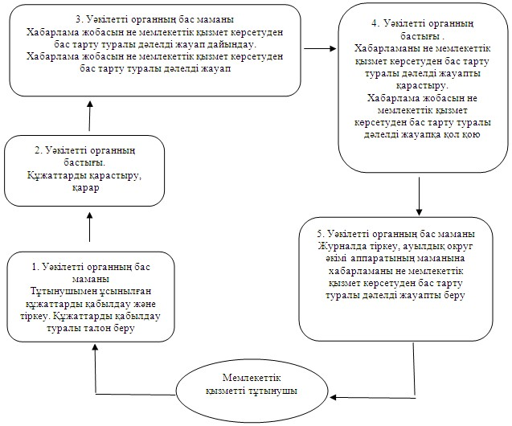
Екібастұз қаласы әкімдігінің
2012 жылғы 5 желтоқсандағы
N 1349/12 қаулысымен
бекітілді
"
18 жасқа дейінгі балалары бар отбасыларға
мемлекеттік жәрдемақылар тағайындау"
мемлекеттік қызмет регламенті
1. Жалпы ережелер
1. Осы "18 жасқа дейінгі балалары бар отбасыларға мемлекеттік жәрдемақылар тағайындау" мемлекеттік қызмет регламенті Қазақстан Республикасы Үкіметінің 2011 жылғы 7 сәуірдегі "Жергілікті атқарушы органдар көрсететін әлеуметтік қорғау саласындағы мемлекеттік қызметтердің стандарттарын бекіту туралы" N 394 Қаулысына (бұдан әрi - Стандарт) сәйкес әзірленді.
2. Мемлекеттiк қызмет 141200, Павлодар облысы, Екібастұз қаласы, Мәшһүр Жүсіп көшесі, 87 "а" мекенжайы бойынша орналасқан "Екібастұз қаласы әкімдігінің халықты жұмыспен қамту және әлеуметтік мәселелер бөлімі" мемлекеттік мекемесімен (бұдан әрі – уәкілетті орган) көрсетіледі, телефоны (8(7187)77-07-56), жұмыс кестесi: демалыс (сенбi, жексенбi) және мереке күндерiн қоспағанда, сағат 13.00-ден 14.30-ға дейiн түскi үзiлiспен күн сайын сағат 9.00-ден 18.30-ға дейiн, сайты: enbek-ekibastuz.skom.kz.
3. Тұрғылықты жері бойынша уәкілетті орган болмаған жағдайда тұтынушы осы регламенттің 1-қосымшасында мемлекеттік қызмет алу үшін кенттің, ауылдың (селоның), ауылдық (селолық) округтің әкіміне (бұдан әрі – ауылдық округтің әкімі) жүгінеді.
Сондай-ақ мемлекеттік қызмет баламалы негізде "Павлодар облысының халыққа қызмет көрсету орталығы" республикалық мемлекеттік кәсіпорынның Екібастұз филиалы (бұдан әрі – орталық) арқылы көрсетіледі, мекенжайы: 141200, Павлодар облысы, Екібастұз қаласы, Мәшһүр Жүсіп көшесі 92/2, телефоны (8(7187)77-66-93), орталықтың жұмыс кестесі: үзіліссіз 9.00-ден бастап 20.00-ге дейін күн сайын, демалыс және мереке күндерін қоспағанда, сайты: ekb_сon@mail.ru.
4. Көрсетілетін мемлекеттік қызмет нысаны: автоматтандырылмаған.
5. Көрсетілетін мемлекеттік қызметтің нәтижесі өтініш берушіге 18 жасқа дейінгі балаларға жәрдемақы тағайындау туралы қағаз жеткізгіштегі хабарлама не қызмет көрсетуден бас тарту туралы қағаз жеткізгіштегі дәлелді жауап болып табылады.
6. Мемлекеттік қызмет жеке тұлғаларға: 18 жасқа дейінгі балалары бар, отбасының жан басына шаққандағы табысы азық-түлік себеті құнынан төмен Қазақстан Республикасында тұрақты тұратын Қазақстан Республикасының азаматтарына және оралмандарға (бұдан әрі – тұтынушы) көрсетіледі.
2. Мемлекеттік қызмет көрсету тәртібіне қойылатын талаптар
7. Мемлекеттік қызмет көрсету мерзімдері:
1) мемлекеттік қызмет көрсету мерзімдері тұтынушы қажетті құжаттарды тапсырған сәттен бастап:
уәкілетті органға – он жұмыс күні ішінде;
тұрғылықты жері бойынша ауылдық округ әкіміне – күнтізбелік отыз күннен аспайды;
орталыққа – күнтізбелік он күн ішінде (мемлекеттік қызметке құжат қабылдау және беру (нәтиже) күні мемлекеттік қызмет көрсету мерзіміне кірмейді);
2) тұтынушы өтініш берген күні сол жерде көрсетілетін мемлекеттік қызметті алуға дейін күтудің жол берілетін ең көп уақыты бір тұтынушыға қызмет көрсетуге уәкілетті органда, ауылдық округтің әкімі он бес минуттан, орталықта отыз минуттан есептегенде кезектегі адамдардың санына байланысты болады;
3) тұтынушы өтініш берген күні сол жерде көрсетілетін мемлекеттік қызмет тұтынушыға қызмет көрсетудің жол берілетін ең көп уақыты уәкілетті органда, ауылдық округтің әкімі он бес минуттан аспайды, орталықта – отыз минут.
8. Мемлекеттік қызмет тегін көрсетіледі.
9. Стандарттың 16-тармағында көрсетiлген жағдайда мемлекеттiк қызмет көрсетуден бас тартылады.
3. Мемлекеттік қызмет көрсету үрдісіндегі іс-әрекет
(өзара іс-қимыл) тәртібін сипаттау
10. Осы мемлекеттік қызметті алу үшін тізбесін ұсыну тұтынушы Стандарттың 11-тармағында көрсетілген құжаттарды тапсыру қажет.
11. Барлық қажетті құжаттарды тапсырғаннан кейін тұтынушыға:
1) уәкілетті органда немесе ауылдық округтің әкімінде – мемлекеттік қызметті тіркеу және алу күні, құжаттарды қабылдаған адамның тегі мен аты-жөні көрсетілген, құжаттардың тапсырылғанын растайтын талон беріледі;
2) орталықта – Стандарттың 14-тармағында көрсетілген деректемелерді көрсете отырып өтінішті қабылдау туралы қолхат беріледі.
12. Мемлекеттік қызметті көрсету процесіне келесі құрылымдық-функционалдық бірліктер қатысады:
1) уәкілетті органның бас маманы;
2) ауылдық округі әкімі аппаратының маманы;
3) уәкілетті органның бастығы.
13. Әрбір құрылымдық-функционалдық бірліктердің әкімшілік әрекеттерінің (процедураларының) жүйелілігі және өзара әрекеттері, әрбір әкімшілік әрекеттің (процедураның) атқарылу мерзімін қоса көрсеткенде жазбаша кестелік сипаттамасы осы регламентке 2-қосымшада көрсетілген.
14. Мемлекеттік қызметті көрсету және құрылымдық-функционалдық бірліктер жүрісінде әкімшілік әрекеттердің логикалық жүйелілігі арасындағы қарым-қатынасты көрсететін сызба осы регламентке 3-қосымшада көрсетілген.
4. Мемлекеттік қызметті көрсететін
лауазымды адамдардың жауапкершілігі
15. Уәкілетті органның басшысы және қызметкері мемлекеттік қызметті көрсету кезінде қабылданған шешімдер мен әрекеттер (әрекетсіздіктер) үшін Қазақстан Республикасының заңдарымен белгіленген тәртіпте жауапкершілікке тартылады.
2012 жылғы 5 желтоқсандағы N 1349/12
"18 жасқа дейінгі балалары бар
отбасыларға мемлекеттік
жәрдемақылар тағайындау"
мемлекеттік қызмет
регламентіне
1-қосымша
р/с  N | Уәкілетті органның атауы | Заңды мекенжайы | Байланыс телефоны
1. | "Екібастұз қаласы Шідерті кенті әкімінің аппараты" мемлекеттік мекеме | Шідерті кенті,  Ленин көшесі 20 | (87187) 398552  (87187) 398298
2. | "Екібастұз қаласы Солнечный кенті әкімінің аппараты" мемлекеттік мекеме | Солнечный кенті Конституция даңғылы 1 | (87187)279447
3. | "Екібастұз қаласы Төрт-Құдық ауылы әкімінің аппараты" мемлекеттік мекеме | Төрт-Құдық ауылы,  Ленин көшесі 10 | (87184) 291510
4. | "Екібастұз қаласы Әлкей Марғұлан атындағы ауылы әкімінің аппараты" мемлекеттік мекеме | Әлкей Марғұлан атындағы ауыл Ә. Марғұлан көшесі 1 | (87187)395373
5. | "Екібастұз қаласы Ақкөл ауылдық округі әкімінің аппараты" мемлекеттік мекеме | Ақкөл ауылы,  Строительная көшесі 18 | (87187) 742083
6. | "Екібастұз қаласы Сарықамыс ауылдық округі әкімінің аппараты" мемлекеттік мекеме | Сарықамыс ауылы | (87187) 742769
7. | "Екібастұз қаласы Өлеңті ауылдық округі әкімінің аппараты" мемлекеттік мекеме | Тай ауылы,  Тәуелсіздік көшесі 33 | (87187) 743306
8. | "Екібастұз қаласы Екібастұз ауылдық округі әкімінің аппараты" мемлекеттік мекеме | Төртүй ауылы,  Школьная көшесі 12 | (87187) 743513, 743511
9. | "Екібастұз қаласы Бәйет ауылдық округі әкімінің аппараты" мемлекеттік мекеме | Бәйет ауылы Ғ. Тоқтар көшесі 1а | (87187)397118
10. | "Екібастұз қаласы Комсомол ауылдық округі әкімінің аппараты" мемлекеттік мекеме | Шиқылдақ ауылы Школьная көшесі | (87187)745075
11. | "Екібастұз қаласы Қоянды ауылдық округі әкімінің аппараты" мемлекеттік мекеме | Қоянды ауылы Ленин көшесі 56 | (87187)741237
12. | "Екібастұз қаласы Теміржол ауылдық округі әкімінің аппараты" мемлекеттік мекеме | Құлакөл ауылы Орталық көшесі 116 | (87187)744765
13. | "Екібастұз қаласы Қарасу ауылдық округі әкімінің аппараты" мемлекеттік мекеме | Қарасу ауылы | (871842)96735
14. | "Екібастұз қаласы Құдайкөл ауылдық округі әкімінің аппараты" мемлекеттік мекеме | Құдайкөл ауылы | (87187)744350
2012 жылғы 5 желтоқсандағы N 1349/12
"18 жасқа дейінгі балалары бар
отбасыларға мемлекеттік
жәрдемақылар тағайындау"
мемлекеттік қызмет
регламентіне
2-қосымша
Құрылымдық-функционалдық бірліктердің әкімшілік әрекеттерінің
(процедураларының) жүйелілігі және өзара әрекеттері
1) уәкілетті органға өтінген кезде
1 | Әрекеттің (жұмыс барысының, ағымының) N | 1 | 2 | 3 | 4 | 5
2 | Құрылымдық-функционалдық бірліктердің атауы | Уәкілетті органның бас маманы | Уәкілетті органның бастығы | Уәкілетті органның бас маманы | Уәкілетті органның бастығы | Уәкілетті органның бас маманы
3 | Әрекеттің атауы (үдерістің, рәсімнің, операцияның) және олардың сипаттамасы | Тұтынушымен ұсынылған құжаттарды қабылдау және тіркеу | Құжаттарды қарастыру | Хабарлама жобасын не мемлекеттік қызмет көрсетуден бас тарту туралы дәлелді жауапты дайындау | Хабарлама жобасын не мемлекеттік қызмет көрсетуден бас тарту туралы дәлелді жауапты қарастыру | Журналда тіркеу
4 | Аяқтау нысаны (мәліметтер, құжат, ұйымдастыру-басқарушы шешім) | Құжаттарды қабылдау туралы талон | Қарар | Хабарлама жобасы не мемлекеттік қызмет көрсетуден бас тарту туралы дәлелді жауап | Хабарламаға жобасы не қызметтен бас тарту туралы дәлелді жауапқа қол қою | Хабарламаны не мемлекеттік қызмет көрсетуден бас тарту туралы дәлелді жауапты беру
5 | Дайындау мерзімі | 15 минуттан аспайды | 2 жұмыс күн ішінде | 3 жұмыс күн ішінде | 3 жұмыс күн ішінде | 15 минуттан аспайды
2) ауылдық округ әкіміне өтінген кезде
1 | Әрекеттің (жұмыс барысының, ағымының) N | 1 | 2 | 3 | 4 | 5 | 6
2 | ҚФБ атауы | Ауылдық округ әкімі аппаратының маманы | Ауылдық округінің әкімі | Уәкілетті органның бас маманы | Уәкілетті органның бастығы | Уәкілетті органның бас маманы | Ауылдық округ әкімі аппаратының маманы
3 | Әрекеттің атауы (үдерістің, рәсімнің, операцияның) және олардың сипаттамасы | Тұтынушымен ұсынылған құжаттарды қабылдау және тіркеу | Ұсынылған құжаттардың толықтығын тексеру | Хабарлама жобасын не мемлекеттік қызмет көрсетуден бас тарту туралы дәлелді жауап дайындау | Хабарламаны не мемлекеттік қызмет көрсетуден бас тарту туралы дәлелді жауапты қарастыру | Журналда тіркеу | Журналда тіркеу
4 | Аяқтау нысаны (мәліметтер, құжат, ұйымдастыру-басқарушы шешім) | Құжаттарды қабылдау туралы талон | Құжаттарды уәкілетті органға тапсыру | Хабарлама жобасын не мемлекеттік қызмет көрсетуден бас тарту туралы дәлелді жауап | Хабарлама жобасын не мемлекеттік қызмет көрсетуден бас тарту туралы дәлелді жауапқа қол қою | Ауылдық округ әкімі аппаратының маманына хабарламаны не мемлекеттік қызмет көрсетуден бас тарту туралы дәлелді жауапты беру | Хабарламаны не мемлекеттік қызмет көрсетуден бас тарту туралы дәлелді жауапты беру
5 | Дайындау мерзімі | 15 минуттан аспайды | 3 күнтізбелік күн ішінде | 10 күнтізбелік күн ішінде | 10 күнтізбелік күн ішінде | 5 күнтізбелік күн ішінде | 15 минуттан аспайды
2012 жылғы 5 желтоқсандағы N 1349/12
"18 жасқа дейінгі балалары бар
отбасыларға мемлекеттік
жәрдемақылар тағайындау"
мемлекеттік қызмет
регламентіне
3-қосымша
Құрылымдық-функционалдық бірліктер жүрісінде әкімшілік
әрекеттердің логикалық жүйелілігі арасындағы
қарым-қатынасты көрсететін сызба
1) уәкілетті органға өтінген кезде
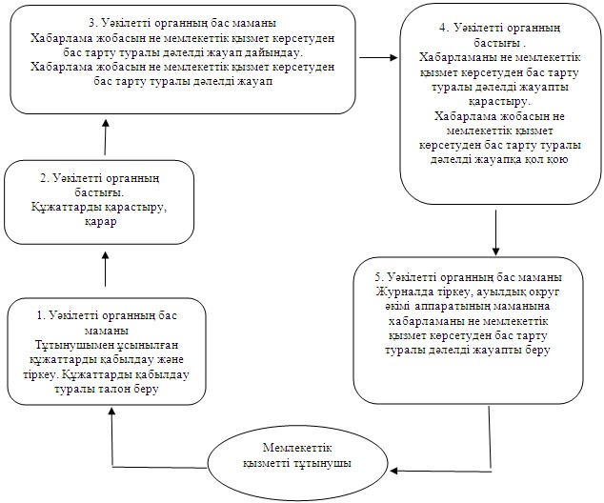
2) ауылдық округ әкіміне өтінген кезде
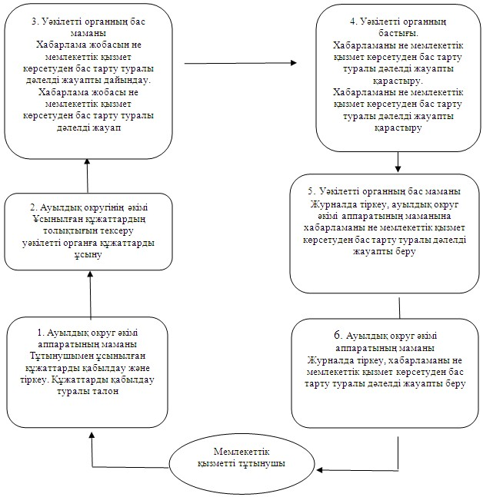
Екібастұз қаласы әкімдігінің
2012 жылғы 5 желтоқсандағы
N 1349/12 қаулысымен
бекітілді
"
Адамдарға жұмыспен қамтуға жәрдемдесудің белсенді нысандарына
қатысуға жолдама беру" мемлекеттік қызмет регламенті
1. Жалпы ережелер
1. Осы "Адамдарға жұмыспен қамтуға жәрдемдесудің белсенді нысандарына қатысуға жолдама беру" мемлекеттік қызмет регламенті Қазақстан Республикасы Үкіметінің 2011 жылғы 7 сәуірдегі "Жергілікті атқарушы органдар көрсететін әлеуметтік қорғау саласындағы мемлекеттік қызметтердің стандарттарын бекіту туралы" N 394 Қаулысына (бұдан әрi - Стандарт) сәйкес әзірленді.
2. Мемлекеттiк қызмет 141200, Павлодар облысы, Екібастұз қаласы, Мәшһүр Жүсіп көшесі, 87 "а" мекенжайы бойынша орналасқан "Екібастұз қаласы әкімдігінің халықты жұмыспен қамту және әлеуметтік мәселелер бөлімі" мемлекеттік мекемесімен (бұдан әрі – уәкілетті орган) көрсетіледі, телефоны (8(7187)77-07-56), жұмыс кестесi: демалыс (сенбi, жексенбi) және мереке күндерiн қоспағанда, сағат 13.00-ден 14.30-ға дейiн түскi үзiлiспен күн сайын сағат 9.00-ден 18.30-ға дейiн, сайты: enbek-ekibastuz.skom.kz.
3. Көрсетілетін мемлекеттік қызмет нысаны: автоматтандырылмаған.
4. Көрсетілетін мемлекеттік қызметтің нәтижесі мемлекеттік қызмет алушы жұмыспен қамтуға жәрдемдесудің белсенді нысандарына қатысуға қағаз жеткізгіште жолдама беру не мемлекеттік қызмет көрсетуден бас тарту туралы дәлелді жауап болып табылады.
5. Мемлекеттік қызмет жеке тұлғаларға: Қазақстан Республикасының азаматтарына, оралмандарға, Қазақстан Республикасында тұрақты тұратын шетелдіктерге, азаматтығы жоқ адамдарға (бұдан әрі – тұтынушы) көрсетіледі.
2. Мемлекеттік қызмет көрсету тәртібіне қойылатын талаптар
6. Мемлекеттік қызмет көрсету мерзімдері:
1) мемлекеттік қызмет көрсету мерзімдері қажетті құжаттарды тапсырған сәттен бастап отыз минуттан аспайды;
2) тұтынушы өтініш берген күні сол жерде көрсетілетін мемлекеттік қызметті алуға дейін күтудің рұқсат берілген ең көп уақыты (талон алғанға дейін) отыз минуттан аспайды;
3) мемлекеттік қызмет алушы өтініш берген күні сол жерде көрсетілетін мемлекеттік қызметті алушыға қызмет көрсетудің шекті ең көп уақыты - отыз минуттан аспайды.
Құжаттарды қабылдау кезекке тұру тәртібімен, алдын ала жазылусыз және жедел қызмет көрсетусіз жүзеге асырылады.
7. Мемлекеттік қызмет тегін көрсетіледі.
8. Стандарттың 16-тармағында көрсетiлген жағдайда мемлекеттiк қызмет көрсетуден бас тартылады.
3. Мемлекеттік қызмет көрсету үрдісіндегі іс-әрекет
(өзара іс-қимыл) тәртібін сипаттау
9. Осы мемлекеттік қызметті алу үшін тізбесін ұсыну тұтынушы Стандарттың 11-тармағында көрсетілген құжаттарды тапсыру қажет.
10. Уәкілетті органға өтініш берген кезде барлық қажетті құжаттардың тіркеуді жүргізетін уәкілетті органның қызметкеріне, тұтынушыға жұмыспен қамтуға жәрдемдесудің белсенді нысандарына қатысуға жолдама.
11. Мемлекеттік қызметті көрсету процесіне келесі құрылымдық-функционалдық бірліктер қатысады:
уәкілетті органның бас маманы.
12. Әрбір құрылымдық-функционалдық бірліктердің әкімшілік әрекеттерінің (процедураларының) жүйелілігі және өзара әрекеттері, әрбір әкімшілік әрекеттің (процедураның) атқарылу мерзімін қоса көрсеткенде жазбаша кестелік сипаттамасы осы регламентке 1-қосымшада көрсетілген.
13. Мемлекеттік қызметті көрсету және құрылымдық-функционалдық бірліктер жүрісінде әкімшілік әрекеттердің логикалық жүйелілігі арасындағы қарым-қатынасты көрсететін сызба осы регламентке 2-қосымшада көрсетілген.
4. Мемлекеттік қызметті көрсететін лауазымды
адамдардың жауапкершілігі
14. Уәкілетті органның басшысы және қызметкері мемлекеттік қызметті көрсету кезінде қабылданған шешімдер мен әрекеттер (әрекетсіздіктер) үшін Қазақстан Республикасының заңдарымен белгіленген тәртіпте жауапкершілікке тартылады.
2012 жылғы 5 желтоқсандағы N 1349/12
"Адамдарға жұмыспен қамтуға жәрдемдесудің
белсенді нысандарына қатысуға жолдама беру"
мемлекеттік қызмет регламентіне
1-қосымша
Құрылымдық-функционалдық бірліктердің әкімшілік әрекеттерінің
(процедураларының) жүйелілігі және өзара әрекеттері
1 | Іс-әрекеттің  (барысының, жұмыс ағынының) N | 1
2 | Құрылымдық-функционалдық бірліктердің атауы | Уәкілетті органның бас маманы
3 | Іс-әрекеттің (үдерістің,рәсімнің,  операцияның) атауы және оның сипаттамасы | Қажетті құжаттарды қабылдау және тіркеу, жолдама бланкін беру немесе тұтынушыға дәлелденген бас тартуды беру
4 | Аяқтау нысаны (деректер, құжат, ұйымдық-өкімгерлік шешім) | Жолдама бланкі немесе дәлелденген бас тарту
5 | Орындау мерзімдері | 30 минуттан аспайды
6 | Құрылымдық-функционалдық бірліктердің атауы
2012 жылғы 5 желтоқсандағы N 1349/12
"Адамдарға жұмыспен қамтуға жәрдемдесудің
белсенді нысандарына қатысуға жолдама беру"
мемлекеттік қызмет регламентіне
2-қосымша
Құрылымдық-функционалдық бірліктер жүрісінде әкімшілік
әрекеттердің логикалық жүйелілігі арасындағы
қарым-қатынасты көрсететін сызба
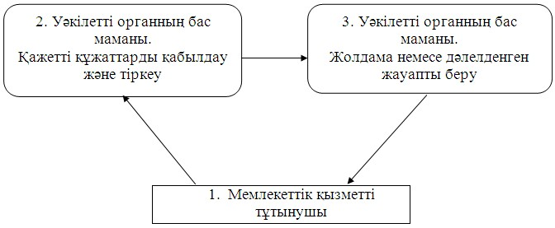
Екібастұз қаласы әкімдігінің
2012 жылғы 5 желтоқсандағы
N 1349/12 қаулысымен
бекітілді
"
Жұмыссыз азаматтарға анықтама беру"
мемлекеттік қызмет регламенті
1. Жалпы ережелер
1. Осы "Жұмыссыз азаматтарға анықтама беру" мемлекеттік қызмет регламенті Қазақстан Республикасы Үкіметінің 2011 жылғы 7 сәуірдегі "Жергілікті атқарушы органдар көрсететін әлеуметтік қорғау саласындағы мемлекеттік қызметтердің стандарттарын бекіту туралы" N 394 Қаулысына (бұдан әрi - Стандарт) сәйкес әзірленді.
2. Мемлекеттiк қызмет 141200, Павлодар облысы, Екібастұз қаласы, Мәшһүр Жүсіп көшесі, 87 "а" мекенжайы бойынша орналасқан "Екібастұз қаласы әкімдігінің халықты жұмыспен қамту және әлеуметтік мәселелер бөлімі" мемлекеттік мекемесімен (бұдан әрі – уәкілетті орган) көрсетіледі, телефоны (8(7187)77-07-56), жұмыс кестесi: демалыс (сенбi, жексенбi) және мереке күндерiн қоспағанда, сағат 13.00-ден 14.30-ға дейiн түскi үзiлiспен күн сайын сағат 9.00-ден 18.30-ға дейiн, сайты: enbek-ekibastuz.skom.kz.
Сондай-ақ мемлекеттік қызмет баламалы негізде "Павлодар облысының халыққа қызмет көрсету орталығы" республикалық мемлекеттік кәсіпорынның Екібастұз филиалы (бұдан әрі – орталық) арқылы көрсетіледі, мекенжайы: 141200, Павлодар облысы, Екібастұз қаласы, Мәшһүр Жүсіп көшесі 92/2, телефоны (8(7187)77-66-93), орталықтың жұмыс кестесі: үзіліссіз 9.00-ден бастап 20.00-ге дейін күн сайын, демалыс және мереке күндерін қоспағанда, сайты: ekb_сon@mail.ru.
3. Көрсетілетін мемлекеттік қызмет нысаны: ішінара автоматтандырылған.
4. Көрсетілетін мемлекеттік қызметтің нәтижесі тұтынушыға жұмыссыз ретінде тіркеу туралы анықтама беру, не қызмет көрсетуден бас тарту туралы дәлелді жауап болып табылады.
5. Мемлекеттік қызмет Қазақстан Республикасының азаматтарына, оралмандарға, Қазақстан Республикасында тұрақты тұратын шетелдіктерге, азаматтығы жоқ адамдарға (бұдан әрі – тұтынушы) көрсетіледі.
2. Мемлекеттік қызмет көрсету тәртібіне қойылатын талаптар
6. Мемлекеттік қызмет көрсету мерзімдері:
уәкілетті органға өтініш білдірген жағдайда:
1) мемлекеттік қызмет көрсету мерзімдері қажетті құжаттарды тапсырған сәттен бастап - он минуттан аспайды;
2) тұтынушы өтініш берген күні сол жерде көрсетілетін мемлекеттік қызметті алуға дейін күтудің рұқсат берілетін ең көп уақыты (тіркеу, талон алу кезінде, өтініш жасаған және электрондық сұрау берген сәттен бастап) - он минут;
3) тұтынушы өтініш берген күні сол жерде көрсетілетін мемлекеттік қызметті алушыға қызмет көрсетудің рұқсат берілген ең көп уақыты - он минут.
Орталыққа барған кезде тұтынушы қажетті құжаттарды тапсырған сәттен бастап: үш жұмыс күні (құжаттарды қабылдау күні мен беру күні мемлекеттік қызметті көрсету мерзіміне кірмейді);
1) қажетті құжаттарды тапсыру кезінде кезек күтудің рұқсат берілетін ең көп уақыты – отыз минут;
2) тұтынушы өтініш берген күні сол жерде көрсетілетін мемлекеттік қызметті алуға дейін күтудің рұқсат берілген ең көп уақыты - отыз минут;
3) тұтынушы өтініш берген күні сол жерде көрсетілетін мемлекеттік қызметті алушыға қызмет көрсетудің рұқсат берілген ең көп уақыты - отыз минут.
Құжаттарды қабылдау кезекке тұру тәртібімен, алдын ала жазылусыз және жедел қызмет көрсетусіз жүзеге асырылады.
7. Мемлекеттік қызмет тегін көрсетіледі.
8. Жұмыссыздарға анықтама беруден бас тарту тұтынушы уәкілетті органда жұмыссыз ретінде тіркелмеген жағдайда жүргізіледі.
3. Мемлекеттік қызмет көрсету үрдісіндегі іс-әрекет
(өзара іс-қимыл) тәртібін сипаттау
9. Осы мемлекеттік қызметті алу үшін тізбесін ұсыну тұтынушы Стандарттың 11-тармағында көрсетілген құжаттарды тапсыру қажет.
10. Барлық қажетті құжаттарды тапсырғаннан кейін тұтынушыға:
1) уәкілетті органда – жұмыссыз ретінде тіркелгені туралы анықтама;
2) орталықта – Стандарттың 13-тармағында көрсетілген деректемелерді көрсете отырып өтінішті қабылдау туралы қолхат беріледі.
11. Анықтама беру тұтынушының жергілікті жеріндегі уәкілетті органға жеке өзінің баруы арқылы жүзеге асырылады.
12. Мемлекеттік қызметті көрсету процесіне келесі құрылымдық-функционалдық бірліктер қатысады:
1) уәкілетті органның бас маманы;
2) уәкілетті органның бастығы.
13. Әрбір құрылымдық-функционалдық бірліктердің әкімшілік әрекеттерінің (процедураларының) жүйелілігі және өзара әрекеттері, әрбір әкімшілік әрекеттің (процедураның) атқарылу мерзімін қоса көрсеткенде жазбаша кестелік сипаттамасы осы регламентке 1-қосымшада көрсетілген.
14. Мемлекеттік қызметті көрсету және құрылымдық-функционалдық бірліктер жүрісінде әкімшілік әрекеттердің логикалық жүйелілігі арасындағы қарым-қатынасты көрсететін сызба осы регламентке 2-қосымшада көрсетілген.
4. Мемлекеттік қызметті көрсететін
лауазымды адамдардың жауапкершілігі
15. Уәкілетті органның басшысы және қызметкері мемлекеттік қызметті көрсету кезінде қабылданған шешімдер мен әрекеттер (әрекетсіздіктер) үшін Қазақстан Республикасының заңдарымен белгіленген тәртіпте жауапкершілікке тартылады.
2012 жылғы 5 желтоқсандағы N 1349/12
"Жұмыссыз азаматтарға анықтама беру"
мемлекеттік қызмет регламентіне
1-қосымша
Құрылымдық-функционалдық бірліктердің әкімшілік әрекеттерінің
(процедураларының) жүйелілігі және өзара әрекеттері
1 | Iс әрекеттер (жұмыстың барысы, ағыны) N | 1 | 2 | 3 | 4 | 5
2 | Құрылымдық-функционалдық бірліктердің атауы | Уәкілетті органның бас маманы | Уәкілетті органның бастығы | Уәкілетті органның бас маманы | Уәкілетті органның бастығы | Уәкілетті органның бас маманы
3 | Iс-әрекеттер (үдерiстiң, тәртiптiң, мәмiленiң) атауы және олардың сипаттамасы | Тұтынушымен ұсынылған құжаттарды қабылдау және тіркеу | Тұтынушымен ұсынылған құжаттарды қарастыру | Хабарлама жобасын немесе бас тарту себептерi көрсетiлген жауапты дайындау | Хабарламаны немесе бас тарту себептерi көрсетiлген жауаптың жобасын қарастыру | Кiрiсхат-хабар журналына тiркеу
4 | Аяқталу нысаны (мәлiметтер, құжат, ұйымдастырушы-иеленушi шешiмдер) | Құжаттарды қабылдағандығы туралы талон | Резолюцияға қол қою | Хабарлама немесе бас тарту себептерi көрсетiлген жауап жобасы | Хабарламаны немесе бас тарту себептерi көрсетiлген жауапқа қол қою | Хабарлама жобасын немесе бас тарту себептерi көрсетiлген жауапты беру
5 | Орындау уақыттары | 2 минут | 2 минут | 2 минут | 2 минут | 2 минут
2012 жылғы 5 желтоқсандағы N 1349/12
"Жұмыссыз азаматтарға анықтама беру"
мемлекеттік қызмет регламентіне
2-қосымша
Құрылымдық-функционалдық бірліктер жүрісінде әкімшілік
әрекеттердің логикалық жүйелілігі арасындағы
қарым-қатынасты көрсететін сызба
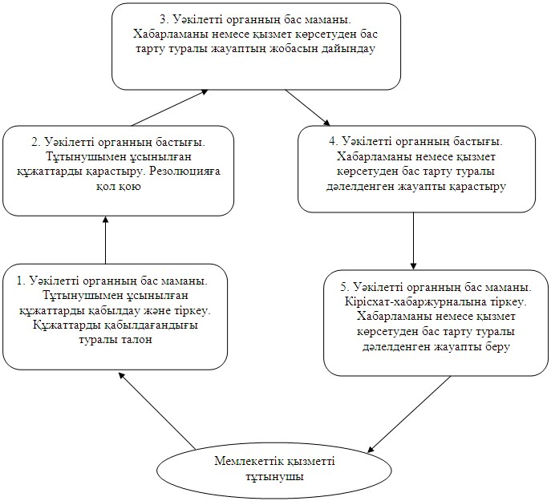
Екібастұз қаласы әкімдігінің
2012 жылғы 5 желтоқсандағы
N 1349/12 қаулысымен
бекітілді
"
Мемлекеттік бюджет қаражаты есебінен қызмет көрсететін
мемлекеттік және мемлекеттік емес медициналық-әлеуметтік
мекемелерде (ұйымдарда) әлеуметтік қызмет көрсетуге арналған
құжаттарды ресімдеу" мемлекеттік қызмет регламенті
1. Жалпы ережелер
1. Осы "Мемлекеттік бюджет қаражаты есебінен қызмет көрсететін мемлекеттік және мемлекеттік емес медициналық-әлеуметтік мекемелерде (ұйымдарда) әлеуметтік қызмет көрсетуге арналған құжаттарды ресімдеу" мемлекеттік қызмет регламенті Қазақстан Республикасы Үкіметінің 2011 жылғы 7 сәуірдегі "Жергілікті атқарушы органдар көрсететін әлеуметтік қорғау саласындағы мемлекеттік қызметтердің стандарттарын бекіту туралы" N 394 Қаулысына (бұдан әрi - Стандарт) сәйкес әзірленді.
2. Мемлекеттiк қызмет 141200, Павлодар облысы, Екібастұз қаласы, Мәшһүр Жүсіп көшесі, 87 "а" мекенжайы бойынша орналасқан "Екібастұз қаласы әкімдігінің халықты жұмыспен қамту және әлеуметтік мәселелер бөлімі" мемлекеттік мекемесімен (бұдан әрі – уәкілетті орган) көрсетіледі, телефоны (8(7187)77-07-56), жұмыс кестесi: демалыс (сенбi, жексенбi) және мереке күндерiн қоспағанда, сағат 13.00-ден 14.30-ға дейiн түскi үзiлiспен күн сайын сағат 9.00-ден 18.30-ға дейiн, сайты: enbek-ekibastuz.skom.kz.
Сондай-ақ мемлекеттік қызмет "Павлодар облысының халыққа қызмет көрсету орталығы" республикалық мемлекеттік кәсіпорынның Екібастұз филиалы (бұдан әрі – орталық) арқылы көрсетіледі, орталық келесi мекенжайда орналасқан: Павлодар облысы, Екібастұз қаласы, Мәшһүр Жүсіп көшесі 92/2. телефоны (8(7187)77-66-93), орталықтың жұмыс кестесі: үзіліссіз 9.00-ден бастап 20.00-ге дейін күн сайын, демалыс және мереке күндерін қоспағанда, сайты: ekb_сon@mail.ru.
3. Көрсетілетін мемлекеттік қызмет нысаны: автоматтандырылмаған.
4. Тұтынушы алатын көрсетілетін мемлекеттік қызметтің нәтижесі мемлекеттік бюджет қаражаты есебінен қызмет көрсететін мемлекеттік және мемлекеттік емес медициналық-әлеуметтік мекемелерде (ұйымдарда) әлеуметтік қызмет көрсетуге арналған құжаттарды ресімдеу туралы хабарлама не қызмет көрсетуден бас тарту туралы қағаз жеткізгіштегі дәлелді жауап болып табылады.
5. Мемлекеттік қызмет жеке тұлғаларға: оңалтудың жеке бағдарламасына немесе медициналық ұйымның қорытындысына сәйкес бөгде адамның күтіміне және әлеуметтік қызмет көрсетуге мұқтаж Қазақстан Республикасының азаматтарына, оралмандарға, Қазақстан Республикасының аумағында тұрақты тұратын шетелдіктер мен азаматтығы жоқ адамдарға (бұдан әрі – тұтынушы):
1) жасы он сегізден асқан психоневрологиялық ауруы бар мүгедектерге;
2) психоневрологиялық патологиясы бар немесе тірек-қимыл аппаратының функциясы бұзылған мүгедек балаларға;
3) жалғыз тұратын бірінші, екінші топтағы мүгедектер мен қарттарға көрсетіледі.
2. Мемлекеттік қызмет көрсету тәртібіне қойылатын талаптар
6. Мемлекеттік қызмет көрсету мерзімдері:
1) тұтынушы қажетті құжаттарды тапсырған сәттен бастап бөлімге өтінген кезде: он жеті жұмыс күні ішінде;
2) тұтынушы қажетті құжаттарды тапсырған сәттен бастап орталық арқылы өтінген кезде: он жеті жұмыс күні ішінде (мемлекеттік қызмет құжатын (нәтиже) қабылдау және беру күні мемлекеттік қызмет көрсету мерзіміне кірмейді);
3) тұтынушы жүгінген күні сол жерде көрсетілетін мемлекеттік қызметті алуға дейін күтудің ең көп рұқсат етілген уақыты (талон алғанға дейін) отыз минуттан аспайды;
тұтынушы жүгінген күні сол жерде көрсетілетін мемлекеттік қызметті алушыға қызмет көрсетудің ең көп рұқсат етілген уақыты уәкілетті органда он бес минуттан аспайды.
7. Мемлекеттік қызмет тегін көрсетіледі.
8. Стандарттың 16-тармағында көрсетiлген жағдайда мемлекеттiк қызмет көрсетуден бас тартылады.
3. Мемлекеттік қызмет көрсету үрдісіндегі іс-әрекет
(өзара іс-қимыл) тәртібін сипаттау
9. Осы мемлекеттік қызметті алу үшін тізбесін ұсыну тұтынушы Стандарттың 11-тармағында көрсетілген құжаттарды тапсыру қажет.
10. Барлық қажетті құжаттарды тапсырғаннан кейін тұтынушыға:
1) уәкілетті органда – өтініш берушінің тіркелген және мемлекеттік қызметті алу күні, құжаттарды қабылдаған адамның тегі мен аты-жөні көрсетілген талон беріледі;
2) орталықта – Стандарттың 14-тармағында көрсетілген деректемелерді көрсете отырып өтінішті қабылдау туралы қолхат беріледі.
11. Мемлекеттік қызметті көрсету процесіне келесі құрылымдық-функционалдық бірліктер қатысады:
1) уәкілетті органның бас маманы;
2) уәкілетті органның бастығы.
12. Әрбір құрылымдық-функционалдық бірліктердің әкімшілік әрекеттерінің (процедураларының) жүйелілігі және өзара әрекеттері, әрбір әкімшілік әрекеттің (процедураның) атқарылу мерзімін қоса көрсеткенде жазбаша кестелік сипаттамасы осы регламентке 1-қосымшада көрсетілген.
13. Мемлекеттік қызметті көрсету және құрылымдық-функционалдық бірліктер жүрісінде әкімшілік әрекеттердің логикалық жүйелілігі арасындағы қарым-қатынасты көрсететін сызба осы регламентке 2-қосымшада көрсетілген.
4. Мемлекеттік қызметті көрсететін
лауазымды адамдардың жауапкершілігі
14. Уәкілетті органның басшысы және қызметкері мемлекеттік қызметті көрсету кезінде қабылданған шешімдер мен әрекеттер (әрекетсіздіктер) үшін Қазақстан Республикасының заңдарымен белгіленген тәртіпте жауапкершілікке тартылады.
2012 жылғы 5 желтоқсандағы N 1349/12
"Мемлекеттік бюджет қаражаты есебінен
қызмет көрсететін мемлекеттік және
мемлекеттік емес медициналық-әлеуметтік
мекемелерде (ұйымдарда) әлеуметтік
қызмет көрсетуге арналған құжаттарды
ресімдеу" мемлекеттік қызмет регламентіне
1-қосымша
Құрылымдық-функционалдық бірліктердің әкімшілік әрекеттерінің
(процедураларының) жүйелілігі және өзара әрекеттері
1 | Әрекеттің (жұмыс барысының, ағымының) N | 1 | 2 | 3 | 4 | 5
2 | Құрылымдық-функционалдық бірліктердің атауы | Уәкілетті органның бас маманы | Уәкілетті органның бастығы | Уәкілетті органның бас маманы | Уәкілетті органның бастығы | Уәкілетті органның бас маманы
3 | Әрекеттің атауы (үдерістің, рәсімнің, операцияның) және олардың сипаттамасы | Тұтынушымен ұсынылған құжаттарды қабылдау және тіркеу | Құжаттарды қарастыру | Хабарлама жобасын немесе бас тарту себептерi көрсетiлген жауапты дайындау | Хабарламаны немесе бас тарту себептерi көрсетiлген жауаптың жобасын қарастыру | Журналда тiркеу
4 | Аяқтау нысаны (мәліметтер, құжат, ұйымдастыру-басқарушы шешім) | Құжаттарды қабылдағандығы туралы талон | Резолюция | Хабарлама немесе бас тарту себептерi көрсетiлген жауап жобасы | Хабарламаны немесе бас тарту себептерi көрсетiлген жауапқа қол қою | Хабарлама жобасын немесе бас тарту себептерi көрсетiлген жауапты беру
5 | Дайындау мерзімі | 15 минуттан аспайды | 2 жұмыс күн ішінде | 12 жұмыс күн ішінде | 1 жұмыс күн ішінде | 15 минуттан аспайды
2012 жылғы 5 желтоқсандағы N 1349/12
"Мемлекеттік бюджет қаражаты есебінен
қызмет көрсететін мемлекеттік және
мемлекеттік емес медициналық-әлеуметтік
мекемелерде (ұйымдарда) әлеуметтік
қызмет көрсетуге арналған құжаттарды
ресімдеу" мемлекеттік қызмет регламентіне
2-қосымша
Құрылымдық-функционалдық бірліктер жүрісінде әкімшілік
әрекеттердің логикалық жүйелілігі арасындағы
қарым-қатынасты көрсететін сызба
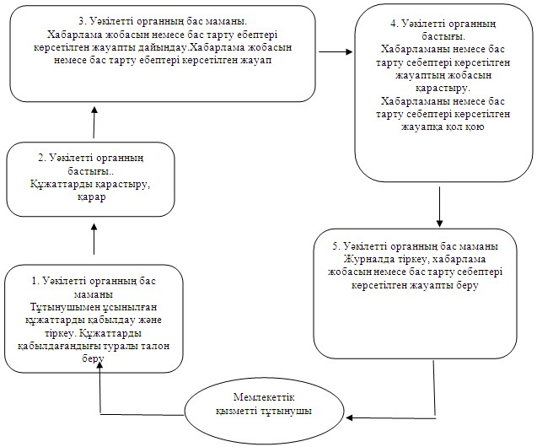
Екібастұз қаласы әкімдігінің
2012 жылғы 5 желтоқсандағы
N 1349/12 қаулысымен
бекітілді
"
Семей ядролық сынақ полигонында ядролық сынақтардың салдарынан
зардап шеккен азаматтарды тіркеу және есепке алу"
мемлекеттік қызмет регламенті
1. Жалпы ережелер
1. Осы "Семей ядролық сынақ полигонында ядролық сынақтардың салдарынан зардап шеккен азаматтарды тіркеу және есепке алу" мемлекеттік қызмет регламенті Қазақстан Республикасы Үкіметінің 2011 жылғы 7 сәуірдегі "Жергілікті атқарушы органдар көрсететін әлеуметтік қорғау саласындағы мемлекеттік қызметтердің стандарттарын бекіту туралы" N 394 Қаулысына (бұдан әрi - Стандарт) сәйкес әзірленді.
2. Мемлекеттiк қызмет 141200, Павлодар облысы, Екібастұз қаласы, Мәшһүр Жүсіп көшесі, 87 "а" мекенжайы бойынша орналасқан "Екібастұз қаласы әкімдігінің халықты жұмыспен қамту және әлеуметтік мәселелер бөлімі" мемлекеттік мекемесімен (бұдан әрі – уәкілетті орган) көрсетіледі, телефоны (8(7187)77-07-56), жұмыс кестесi: демалыс (сенбi, жексенбi) және мереке күндерiн қоспағанда, сағат 13.00-ден 14.30-ға дейiн түскi үзiлiспен күн сайын сағат 9.00-ден 18.30-ға дейiн, сайты: enbek-ekibastuz.skom.kz.
Сондай-ақ мемлекеттік қызмет "Павлодар облысының халыққа қызмет көрсету орталығы" республикалық мемлекеттік кәсіпорынның Екібастұз филиалы (бұдан әрі – орталық) арқылы көрсетіледі, орталық келесi мекенжайда орналасқан: Павлодар облысы, Екібастұз қаласы, Мәшһүр Жүсіп көшесі 92/2. телефоны (8(7187)77-66-93), орталықтың жұмыс кестесі: үзіліссіз 9.00-ден бастап 20.00-ге дейін күн сайын, демалыс және мереке күндерін қоспағанда, сайты: ekb_сon@mail.ru.
3. Көрсетілетін мемлекеттік қызмет нысаны: автоматтандырылмаған.
4. Тұтынушы алатын көрсетілетін мемлекеттік қызметтің нәтижесі Семей ядролық сынақ полигонында ядролық сынақтардың салдарынан зардап шеккен азаматтарды тіркеу және есепке алу туралы хабарлама не қызмет көрсетуден бас тарту туралы қағаз жеткізгіштегі дәлелді жауап болып табылады.
5. Мемлекеттік қызмет мынадай жеке тұлғаларға (бұдан әрі – тұтынушылар):
әуеде және жер үстiнде ядролық жарылыстар жасаған кезеңде (1949-1965 жж.) радиоактивтi заттармен ластануға ұшыраған аумақтарда тұрған, жұмыс iстеген немесе әскери қызмет (соның iшiнде мерзiмдi) өткерген азаматтарға;
1966 жылдан 1990 жылғы 1 қаңтарға дейiнгi аралықта жерасты ядролық жарылыстарын жасау кезеңiнде осы аумақтарда тұрған, жұмыс iстеген немесе әскери қызмет (соның iшiнде мерзiмдi) өткерген азаматтарға;
1949 жылдан 1990 жылға дейiнгi аралықта жеңiлдiктi әлеуметтiк-экономикалық мәртебесi бар аумақта тұрған, жұмыс iстеген немесе әскери қызмет (соның iшiнде мерзiмдi) өткерген азаматтарға;
осы тармақтың екiншi және үшінші абзацтарында аталған, мүгедек деп танылған аурулары бар адамдардың балаларына, олардың денсаулық жағдайы мен Заңда аталған аймақтарда ата-аналарының бiрiнiң болу факторы арасындағы себепті байланыстар анықталған ретте көрсетіледі.
2. Мемлекеттік қызмет көрсету тәртібіне қойылатын талаптар
6. Арнайы комиссияның жұмыс органында қажетті құжаттарды тапсырған сәттен бастап мемлекеттік қызметті көрсету мерзімдері – жиырма күнтізбелік күннен аспайтын мерзімде;
Тұтынушы өтініш берген күні сол жерде көрсетілетін мемлекеттік қызметті алуға дейін күтудің рұқсат берілген ең көп уақыты (талон алғанға дейін) отыз минуттан аспайды;
Тұтынушы өтініш берген күні сол жерде көрсетілетін мемлекеттік қызмет тұтынушысына қызмет көрсетудің рұқсат берілген ең көп уақыты арнайы комиссияның жұмыс органында он бес минуттан аспайды.
7. Мемлекеттік қызмет тегін көрсетіледі.
8. Стандарттың 16-тармағында көрсетiлген жағдайда мемлекеттiк қызмет көрсетуден бас тартылады.
3. Мемлекеттік қызмет көрсету үрдісіндегі іс-әрекет
(өзара іс-қимыл) тәртібін сипаттау
9. Осы мемлекеттік қызметті алу үшін тізбесін ұсыну тұтынушы Стандарттың 11-тармағында көрсетілген құжаттарды тапсыру қажет.
10. Мемлекеттік қызметті алу үшін тиісті құжаттарды тапсырған сәттен бастап тұтынушыны тіркеу және оның мемлекеттік қызметті алу күні, құжаттарды қабылдаған жауапты адамның тегі мен аты-жөні көрсетілген талон беріледі.
11. Мемлекеттік қызметті көрсету процесіне келесі құрылымдық-функционалдық бірліктер қатысады:
1) арнаулы комиссия жұмыс органының маманы;
2) уәкілетті органның бастығы.
12. Әрбір құрылымдық-функционалдық бірліктердің әкімшілік әрекеттерінің (процедураларының) жүйелілігі және өзара әрекеттері, әрбір әкімшілік әрекеттің (процедураның) атқарылу мерзімін қоса көрсеткенде жазбаша кестелік сипаттамасы осы регламентке 1-қосымшада көрсетілген.
13. Мемлекеттік қызметті көрсету және құрылымдық-функционалдық бірліктер жүрісінде әкімшілік әрекеттердің логикалық жүйелілігі арасындағы қарым-қатынасты көрсететін сызба осы регламентке 2-қосымшада көрсетілген.
4. Мемлекеттік қызметті көрсететін
лауазымды адамдардың жауапкершілігі
14. Уәкілетті органның басшысы және қызметкері мемлекеттік қызметті көрсету кезінде қабылданған шешімдер мен әрекеттер (әрекетсіздіктер) үшін Қазақстан Республикасының заңдарымен белгіленген тәртіпте жауапкершілікке тартылады.
2012 жылғы 5 желтоқсандағы N 1349/12
"Семей ядролық сынақ полигонында
ядролық сынақтардың салдарынан
зардап шеккен азаматтарды тіркеу
және есепке алу" мемлекеттік қызмет
регламентіне 1-қосымша
Құрылымдық-функционалдық бірліктердің әкімшілік әрекеттерінің
(процедураларының) жүйелілігі және өзара әрекеттері
1 | Әрекеттің (жұмыс барысының, ағымының) N | 1 | 2 | 3 | 4
2 | Құрылымдық-функционалдық бірліктердің атауы | Арнаулы комиссия жұмыс органының маманы | Арнаулы комиссия жұмыс органының маманы | Арнаулы комиссия | Арнаулы комиссия жұмыс органының маманы
3 | Әрекеттің атауы (үдерістің, рәсімнің, операцияның) және олардың сипаттамасы | Тұтынушымен ұсынылған құжаттарды қабылдау және тіркеу | Тұтынушымен ұсынылған құжаттарды қарастыру | Істердің макетін қарастыру және Семей ядролық сынақ полигонында ядролық сынақтардың салдарынан зардап шеккен азаматтарды тіркеу және есепке алу туралы шешім қабылдау | Кiрiсхат-хабар журналына тiркеу
4 | Аяқтау нысаны (мәліметтер, құжат, ұйымдастыру-басқарушы шешім) | Құжаттарды қабылдағандығы туралы талон | Істердің макетін комиссияға жіберу | Хабарлама немесе бас тарту себептерi көрсетiлген жауап жобасы | Хабарламаны немесе бас тарту себептерi көрсетiлген жауап беру
5 | Дайындау мерзімі | 30 минуттан аспайды | 17 күнтізбелік күн ішінде | 1 күнтізбелік күннен аспайды | 30 минуттан аспайды
2012 жылғы 5 желтоқсандағы N 1349/12
"Семей ядролық сынақ полигонында
ядролық сынақтардың салдарынан
зардап шеккен азаматтарды тіркеу
және есепке алу" мемлекеттік қызмет
регламентіне 2-қосымша
Құрылымдық-функционалдық бірліктер жүрісінде әкімшілік
әрекеттердің логикалық жүйелілігі арасындағы қарым-қатынасты
көрсететін сызба
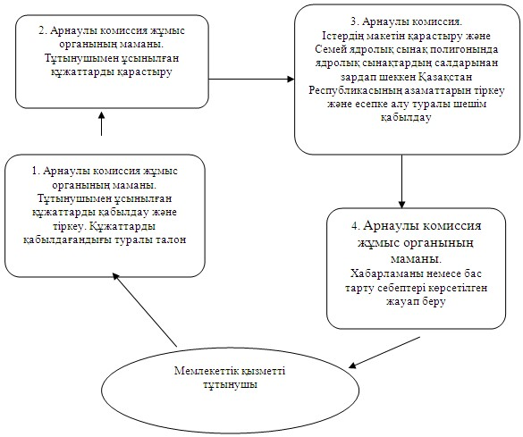
Екібастұз қаласы әкімдігінің
2012 жылғы 5 желтоқсандағы
N 1349/12 қаулысымен
бекітілді
"
Мүгедектерді сурдо-тифлотехникалық құралдармен және міндетті
гигиеналық құралдармен қамтамасыз ету үшін оларға құжаттарды
ресімдеу" мемлекеттік қызмет регламенті
1. Жалпы ережелер
1. Осы "Мүгедектерді сурдо-тифлотехникалық құралдармен және міндетті гигиеналық құралдармен қамтамасыз ету үшін оларға құжаттарды ресімдеу" мемлекеттік қызмет регламенті Қазақстан Республикасы Үкіметінің 2011 жылғы 7 сәуірдегі "Жергілікті атқарушы органдар көрсететін әлеуметтік қорғау саласындағы мемлекеттік қызметтердің стандарттарын бекіту туралы" N 394 Қаулысына (бұдан әрi - Стандарт) сәйкес әзірленді.
2. Мемлекеттiк қызмет 141200, Павлодар облысы, Екібастұз қаласы, Мәшһүр Жүсіп көшесі, 87 "а" мекенжайы бойынша орналасқан "Екібастұз қаласы әкімдігінің халықты жұмыспен қамту және әлеуметтік мәселелер бөлімі" мемлекеттік мекемесімен (бұдан әрі – уәкілетті орган) көрсетіледі, телефоны (8(7187)77-07-56), жұмыс кестесi: демалыс (сенбi, жексенбi) және мереке күндерiн қоспағанда, сағат 13.00-ден 14.30-ға дейiн түскi үзiлiспен күн сайын сағат 9.00-ден 18.30-ға дейiн, сайты: enbek-ekibastuz.skom.kz.
Сондай-ақ мемлекеттік қызмет халыққа қызмет көрсету орталықтары арқылы көрсетіледі, орталық келесi мекенжайда орналасқан: Павлодар облысы, Екібастұз қаласы, Мәшһүр Жүсіп көшесі 92/2. телефоны (8(7187)77-66-93), орталықтың жұмыс кестесі: үзіліссіз 9.00-ден бастап 20.00-ге дейін күн сайын, демалыс және мереке күндерін қоспағанда, сайты: ekb_сon@mail.ru.
3. Көрсетілетін мемлекеттік қызмет нысаны: автоматтандырылмаған.
4. Мемлекеттiк қызметтi көрсету нәтижесі мүгедектерді сурдо- тифлотехникалық құралдармен және міндетті гигиеналық құралдармен қамтамасыз ету үшін оларға құжаттарды ресімдеу туралы хабарлама, не мемлекеттік қызметті көрсетуден бас тарту туралы қағаз тасымалдағыштан жауап болып табылады.
5. Мемлекеттік қызмет жеке адамдарға: Қазақстан Республикасының азаматтарына, Қазақстан Республикасының аумағында тұрақты тұратын шетелдіктерге және азаматтығы жоқ адамдарға (бұдан әрі – тұтынушы):
1) сурдотехникалық құралдармен қамтамасыз ету бойынша:
Ұлы Отан соғысының қатысушылары мен мүгедектеріне;
жеңілдіктер мен кепілдіктер бойынша Ұлы Отан соғысының қатысушылары мен мүгедектеріне теңестірілген адамдарға;
мүгедек балаларға;
бірінші, екінші, үшінші топтағы мүгедектерге;
жұмыс беруші – жеке кәсіпкер қызметін тоқтатқан немесе заңды тұлға таратылған жағдайда жұмыс берушінің кінәсінен жұмыста мертігуге ұшыраған немесе кәсіптік ауруға шалдыққан мүгедектерге;
2) тифлотехникалық құралдармен қамтамасыз ету бойынша:
бірінші, екінші топтағы мұгедектерге;
мүгедек балаларға;
жұмыс беруші – жеке кәсіпкер қызметін тоқтатқан немесе заңды тұлға таратылған жағдайда жұмыс берушінің кінәсінен жұмыста мертігуге ұшыраған немесе кәсіптік ауруға шалдыққан мүгедектерге;
3) міндетті гигиеналық құралдармен қамтамасыз ету бойынша:
мүгедектерді оңалтудың жеке бағдарламасына сәйкес міндетті гигиеналық құралдарға мұқтаж мүгедектерге;
жұмыс беруші – жеке кәсіпкер қызметін тоқтатқан немесе заңды тұлға таратылған жағдайда жұмыс берушінің кінәсінен жұмыста мертігуге ұшыраған немесе кәсіптік ауруға шалдыққан мүгедектерге көрсетіледі.
2. Мемлекеттік қызмет көрсету тәртібіне қойылатын талаптар
6. Мемлекеттік қызмет көрсету мерзімдері:
1) мемлекеттік қызмет көрсету мерзімдері тұтынушының қажетті құжаттарды тапсырған сәтінен бастап:
уәкілетті органда – он жұмыс күні ішінде;
орталықта – он жұмыс күні ішінде (құжаттарды қабылдаған күн мен (нәтижесін) берген күн мемлекеттік қызмет көрсету мерзіміне кірмейді);
2) тұтынушы жүгінген күні сол жерде көрсетілетін мемлекеттік қызметті алуға дейін күтудің ең көп рұқсат етілген уақыты (талон алғанға дейін) отыз минуттан аспайды;
3) тұтынушы өтініш жасаған күні сол жерде көрсетілетін мемлекеттік қызметті алғанға дейін күтудің ең көп шекті уақыты уәкілетті органда он бес минуттан, орталықта отыз минуттан аспайды.
7. Мемлекеттік қызмет тегін көрсетіледі.
8. Стандарттың 16-тармағында көрсетiлген жағдайда мемлекеттiк қызмет көрсетуден бас тартылады.
3. Мемлекеттік қызмет көрсету үрдісіндегі іс-әрекет
(өзара іс-қимыл) тәртібін сипаттау
9. Мемлекеттік қызмет тұтынушының жеке келуі немесе сенімхат негізінде әрекет ететін уәкілетті өкілдерінің кезінде көрсетіледі.
10. Осы мемлекеттік қызметті алу үшін тізбесін ұсыну тұтынушы Стандарттың 11-тармағында көрсетілген құжаттарды тапсыру қажет.
11. Барлық қажетті құжаттарды тапсырғаннан кейін тұтынушыға:
1) уәкілетті органда – мемлекеттік қызмет алуға тұтынушы тіркелген және алатын күні, қабылдаған адамның тегі мен аты-жөні көрсетілген талон беріледі;
2) орталықта – Стандарттың 14-тармағында көрсетілген деректемелерді көрсете отырып өтінішті қабылдау туралы қолхат беріледі.
12. Мемлекеттік қызметті көрсету процесіне келесі құрылымдық-функционалдық бірліктер қатысады:
1) уәкілетті органның бас маманы;
2) уәкілетті органның бастығы.
13. Әрбір құрылымдық-функционалдық бірліктердің әкімшілік әрекеттерінің (процедураларының) жүйелілігі және өзара әрекеттері, әрбір әкімшілік әрекеттің (процедураның) атқарылу мерзімін қоса көрсеткенде жазбаша кестелік сипаттамасы осы регламентке 1-қосымшада көрсетілген.
14. Мемлекеттік қызметті көрсету және құрылымдық-функционалдық бірліктер жүрісінде әкімшілік әрекеттердің логикалық жүйелілігі арасындағы қарым-қатынасты көрсететін сызба осы регламентке 2-қосымшада көрсетілген.
4. Мемлекеттік қызметті көрсететін
лауазымды адамдардың жауапкершілігі
15. Уәкілетті органның басшысы және қызметкері мемлекеттік қызметті көрсету кезінде қабылданған шешімдер мен әрекеттер (әрекетсіздіктер) үшін Қазақстан Республикасының заңдарымен белгіленген тәртіпте жауапкершілікке тартылады.
2012 жылғы 5 желтоқсандағы N 1349/12
"Мүгедектерді сурдо-тифлотехникалық
құралдармен және міндетті гигиеналық
құралдармен қамтамасыз ету үшін оларға
құжаттарды ресімдеу" мемлекеттік
қызмет регламентіне
1-қосымша
Құрылымдық-функционалдық бірліктердің әкімшілік әрекеттерінің
(процедураларының) жүйелілігі және өзара әрекеттері
1 | Әрекеттің (жұмыс барысының, ағымының) N | 1 | 2 | 3 | 4 | 5
2 | Құрылымдық-функционалдық бірліктердің атауы | Уәкілетті органның  бас маманы | Уәкілетті органның бастығы | Уәкілетті органның бас маманы | Уәкілетті органның бастығы | Уәкілетті органның бас маманы
3 | Әрекеттің атауы (үдерістің, рәсімнің, операцияның) және олардың сипаттамасы | Тұтынушымен ұсынылған құжаттарды қабылдау және тіркеу | Тұтынушымен ұсынылған құжаттарды қарастыру | Хабарлама жобасын немесе бас тарту себептерi көрсетiлген жауапты дайындау | Хабарламаны немесе бас тарту себептерi көрсетiлген жауаптың жобасын қарастыру | Кiрiсхат-хабар журналына тiркеу
4 | Аяқтау нысаны (мәліметтер, құжат, ұйымдастыру-басқарушы шешім) | Құжаттарды қабылдағандығы туралы талон | Резолюцияға қол қою | Хабарлама немесе бас тарту себептерi көрсетiлген жауап жобасы | Хабарламаны немесе бас тарту себептерi көрсетiлген жауапқа қол қою | Хабарлама жобасын немесе бас тарту себептерi көрсетiлген жауапты беру
5 | Дайындау мерзімі | 15 минуттан аспайды | 2 жұмыс күн ішінде | 2 жұмыс күн ішінде | 4 жұмыс күн ішінде | 15 минуттан аспайды
2012 жылғы 5 желтоқсандағы N 1349/12
"Мүгедектерді сурдо-тифлотехникалық
құралдармен және міндетті гигиеналық
құралдармен қамтамасыз ету үшін оларға
құжаттарды ресімдеу" мемлекеттік
қызмет регламентіне
2-қосымша
Құрылымдық-функционалдық бірліктер жүрісінде әкімшілік
әрекеттердің логикалық жүйелілігі арасындағы
қарым-қатынасты көрсететін сызба
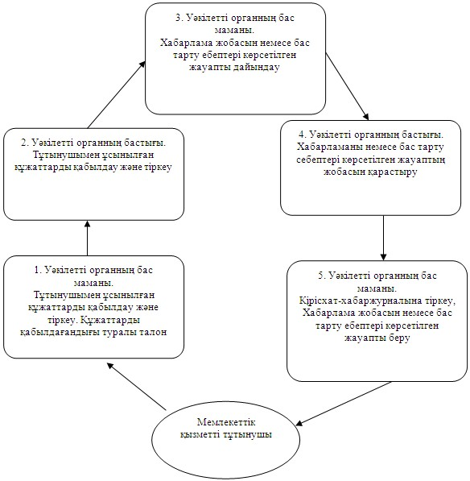
Екібастұз қаласы әкімдігінің
2012 жылғы 5 желтоқсандағы
N 1349/12 қаулысымен
бекітілді
"
Мүгедектерге протездік-ортопедиялық көмек
ұсыну үшін оларға құжаттарды ресімдеу"
мемлекеттік қызмет регламенті
1. Жалпы ережелер
1. Осы "Мүгедектерге протездік-ортопедиялық көмек ұсыну үшін оларға құжаттарды ресімдеу" мемлекеттік қызмет регламенті Қазақстан Республикасы Үкіметінің 2011 жылғы 7 сәуірдегі "Жергілікті атқарушы органдар көрсететін әлеуметтік қорғау саласындағы мемлекеттік қызметтердің стандарттарын бекіту туралы" N 394 Қаулысына (бұдан әрi - Стандарт) сәйкес әзірленді.
2. Мемлекеттiк қызмет 141200, Павлодар облысы, Екібастұз қаласы, Мәшһүр Жүсіп көшесі, 87 "а" мекенжайы бойынша орналасқан "Екібастұз қаласы әкімдігінің халықты жұмыспен қамту және әлеуметтік мәселелер бөлімі" мемлекеттік мекемесімен (бұдан әрі – уәкілетті орган) көрсетіледі, телефоны (8(7187)77-07-56), жұмыс кестесi: демалыс (сенбi, жексенбi) және мереке күндерiн қоспағанда, сағат 13.00-ден 14.30-ға дейiн түскi үзiлiспен күн сайын сағат 9.00-ден 18.30-ға дейiн, сайты: enbek-ekibastuz.skom.kz..
Сондай-ақ мемлекеттік қызмет "Павлодар облысының халыққа қызмет көрсету орталығы" республикалық мемлекеттік кәсіпорынның Екібастұз филиалы (бұдан әрі – орталық) арқылы көрсетіледі, орталық келесi мекенжайда орналасқан: Павлодар облысы, Екібастұз қаласы, Мәшһүр Жүсіп көшесі 92/2. телефоны (8(7187)77-66-93), орталықтың жұмыс кестесі: үзіліссіз 9.00-ден бастап 20.00-ге дейін күн сайын, демалыс және мереке күндерін қоспағанда, сайты: ekb_сon@mail.ru.
3. Көрсетілетін мемлекеттік қызмет нысаны: автоматтандырылмаған.
4. Мемлекеттiк қызметтi көрсету нәтижесі мүгедектерге протездік-ортопедиялық көмек ұсыну үшін оларға құжаттарды ресімдеу туралы хабарлама, не мемлекеттік қызметті көрсетуден бас тарту туралы қағаз тасымалдағыштан жауап болып табылады.
5. Мемлекеттік қызмет жеке адамдарға: Қазақстан Республикасының азаматтарына, Қазақстан Республикасының аумағында тұрақты тұратын шетелдіктерге және азаматтығы жоқ адамдарға (бұдан әрі – тұтынушы):
1) Ұлы Отан соғысының қатысушыларына, мүгедектеріне, сондай-ақ жеңілдіктер мен кепілдіктер бойынша Ұлы отан соғысы мүгедектеріне теңестірілген адамдарға;
2) Қазақстан Республикасы Қарулы Күштерінде қызметтік міндеттерін атқаруымен байланысты мүгедек болған әскери қызметшілерге;
3) ішкі істер органдарының, ұлттық қауіпсіздік органдарының басшы және қатардағы құрамының қызметтік міндеттерін атқаруымен байланысты мүгедек болған адамдарына;
4) жалпы аурудан мүгедек болғандарға;
5) бала жасынан мүгедектерге;
6) мүгедек балаларға;
7) жұмыс беруші – жеке кәсіпкер қызметін тоқтатқан немесе заңды тұлға таратылған жағдайда жұмыс берушінің кінәсінен жұмыста мертігуге ұшыраған немесе кәсіптік ауруға шалдыққан мүгедектерге көрсетіледі.
2. Мемлекеттік қызмет көрсету тәртібіне қойылатын талаптар
6. Мемлекеттік қызмет көрсету мерзімдері:
1) мемлекеттік қызмет көрсету мерзімдері тұтынушының осы Стандарттың 11-тармағында айқындалған қажетті құжаттарды тапсырған сәтінен бастап:
уәкілетті органда – он жұмыс күні ішінде;
орталықта – он жұмыс күні ішінде (құжатты қабылдаған күн мен (нәтижесін) берген күн мемлекеттік қызмет көрсету мерзіміне кірмейді);
2) мемлекеттік қызмет алушы өтініш берген күні сол жерде көрсетілетін мемлекеттік қызметті алуға дейін күтудің шекті ең көп уақыты бір мемлекеттік қызмет алушыға қызмет көрсетуге он бес минуттан есептегенде кезектегі адамдардың санына байланысты болады;
3) тұтынушы өтініш жасаған күні сол жерде көрсетілетін мемлекеттік қызметті алғанға дейін күтудің ең көп шекті уақыты уәкілетті органда он бес минуттан, орталықта отыз минуттан аспайды.
Құжаттарды қабылдау кезекке тұру тәртібімен, алдын ала жазылусыз және жедел қызмет көрсетусіз жүзеге асырылады.
7. Мемлекеттік қызмет тегін көрсетіледі.
8. Стандарттың 16-тармағында көрсетiлген жағдайда мемлекеттiк қызмет көрсетуден бас тартылады.
3. Мемлекеттік қызмет көрсету үрдісіндегі іс-әрекет
(өзара іс-қимыл) тәртібін сипаттау
9. Осы мемлекеттік қызметті алу үшін тізбесін ұсыну тұтынушы Стандарттың 11-тармағында көрсетілген құжаттарды тапсыру қажет.
10. Барлық қажетті құжаттарды тапсырғаннан кейін тұтынушыға:
1) уәкілетті органда – жұмыссыз ретінде тіркеу туралы анықтама;
2) орталықта – Стандарттың 14-тармағында көрсетілген деректемелерді көрсете отырып өтінішті қабылдау туралы қолхат беріледі.
11. Мемлекеттік қызметті көрсету процесіне келесі құрылымдық-функционалдық бірліктер қатысады:
1) уәкілетті органның бас маманы;
2) уәкілетті органның бастығы.
12. Әрбір құрылымдық-функционалдық бірліктердің әкімшілік әрекеттерінің (процедураларының) жүйелілігі және өзара әрекеттері, әрбір әкімшілік әрекеттің (процедураның) атқарылу мерзімін қоса көрсеткенде жазбаша кестелік сипаттамасы осы регламентке 1-қосымшада көрсетілген.
13. Мемлекеттік қызметті көрсету және құрылымдық-функционалдық бірліктер жүрісінде әкімшілік әрекеттердің логикалық жүйелілігі арасындағы қарым-қатынасты көрсететін сызба осы регламентке 2-қосымшада көрсетілген.
4. Мемлекеттік қызметті көрсететін
лауазымды адамдардың жауапкершілігі
14. Уәкілетті органның басшысы және қызметкері мемлекеттік қызметті көрсету кезінде қабылданған шешімдер мен әрекеттер (әрекетсіздіктер) үшін Қазақстан Республикасының заңдарымен белгіленген тәртіпте жауапкершілікке тартылады.
2012 жылғы 5 желтоқсандағы N 1349/12
"Мүгедектерге протездік-ортопедиялық
көмек ұсыну үшін оларға құжаттарды
ресімдеу" мемлекеттік қызмет регламентіне
1-қосымша
Құрылымдық-функционалдық бірліктердің әкімшілік әрекеттерінің
(процедураларының) жүйелілігі және өзара әрекеттері
1 | Әрекеттің (жұмыс барысының, ағымының) N | 1 | 2 | 3 | 4 | 5
2 | Құрылымдық-функционалдық бірліктердің атауы | Уәкілетті органның бас маманы | Уәкілетті органның бастығы | Уәкілетті органның бас маманы | Уәкілетті органның бастығы | Уәкілетті органның бас маманы
3 | Әрекеттің атауы (үдерістің, рәсімнің, операцияның) және олардың сипаттамасы | Тұтынушымен ұсынылған құжаттарды қабылдау және тіркеу | Тұтынушымен ұсынылған құжаттарды қарастыру | Хабарлама жобасын немесе бас тарту себептерi көрсетiлген жауапты дайындау | Хабарламаны немесе бас тарту себептерi көрсетiлген жауаптың жобасын қарастыру | Кiрiсхат-хабар журналына тiркеу
4 | Аяқтау нысаны (мәліметтер, құжат, ұйымдастыру-басқарушы шешім) | Құжаттарды қабылдағандығы туралы талон | Резолюцияға қол қою | Хабарлама немесе бас тарту себептерi көрсетiлген жауап жобасы | Хабарламаны немесе бас тарту себептерi көрсетiлген жауапқа қол қою | Хабарлама жобасын немесе бас тарту себептерi көрсетiлген жауапты беру
5 | Дайындау мерзімі | 15 минуттан аспайды | 2 жұмыс күн ішінде | 2 жұмыс күн ішінде | 4 жұмыс күн ішінде | 15 минуттан аспайды
2012 жылғы 5 желтоқсандағы N 1349/12
"Мүгедектерге протездік-ортопедиялық
көмек ұсыну үшін оларға құжаттарды
ресімдеу" мемлекеттік қызмет регламентіне
2-қосымша
Құрылымдық-функционалдық бірліктер жүрісінде әкімшілік
әрекеттердің логикалық жүйелілігі арасындағы
қарым-қатынасты көрсететін сызба
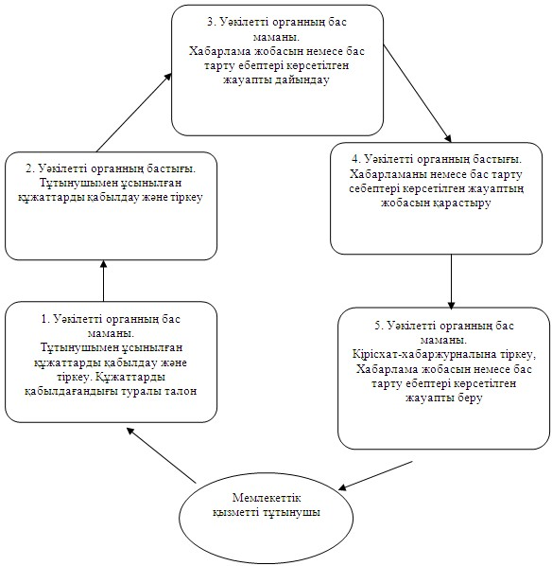
Екібастұз қаласы әкімдігінің
2012 жылғы 5 желтоқсандағы
N 1349/12 қаулысымен
бекітілді
"
Ауылдық жерде тұратын әлеуметтік сала мамандарына отын
сатып алу бойынша әлеуметтік көмек тағайындау"
мемлекеттік қызмет регламенті
1. Жалпы ережелер
1. Осы "Ауылдық жерде тұратын әлеуметтік сала мамандарына отын сатып алу бойынша әлеуметтік көмек тағайындау" мемлекеттік қызмет регламенті Қазақстан Республикасы Үкіметінің 2011 жылғы 7 сәуірдегі "Жергілікті атқарушы органдар көрсететін әлеуметтік қорғау саласындағы мемлекеттік қызметтердің стандарттарын бекіту туралы" N 394 Қаулысына (бұдан әрi - Стандарт) сәйкес әзірленді.
2. Мемлекеттiк қызмет 141200, Павлодар облысы, Екібастұз қаласы, Мәшһүр Жүсіп көшесі, 87 "а" мекенжайы бойынша орналасқан "Екібастұз қаласы әкімдігінің халықты жұмыспен қамту және әлеуметтік мәселелер бөлімі" мемлекеттік мекемесімен (бұдан әрі – уәкілетті орган) көрсетіледі, телефоны (8(7187)77-07-56), жұмыс кестесi: демалыс (сенбi, жексенбi) және мереке күндерiн қоспағанда, сағат 13.00-ден 14.30-ға дейiн түскi үзiлiспен күн сайын сағат 9.00-ден 18.30-ға дейiн, сайты: enbek-ekibastuz.skom.kz.
Тұрғылықты жері бойынша уәкілетті орган болмаған кезде тұтынушы мемлекеттік қызмет алу үшін мекенжайлары осы регламенттің 1-қосымшасында көрсетілген кент, ауыл (село), ауылдық селолық) округтің әкіміне (бұдан әрі – селолық округтің әкімі) жүгінеді.
Сондай-ақ мемлекеттік қызмет баламалы негізде "Павлодар облысының халыққа қызмет көрсету орталығы" республикалық мемлекеттік кәсіпорынның Екібастұз филиалы (бұдан әрі – орталық) арқылы көрсетіледі, мекенжайы: 141200, Павлодар облысы, Екібастұз қаласы, Мәшһүр Жүсіп көшесі 92/2, телефоны (8(7187)77-66-93), орталықтың жұмыс кестесі: үзіліссіз 9.00-ден бастап 20.00-ге дейін күн сайын, демалыс және мереке күндерін қоспағанда, сайты: ekb_сon@mail.ru.
3. Көрсетілетін мемлекеттік қызмет нысаны: автоматтандырылмаған.
4. Көрсетілетін мемлекеттік қызметтің тағайындау туралы қағаз жеткізгіштегі хабарлама, не қызмет көрсетуден бас тарту туралы қағаз жеткізгіштегі дәлелді жауап болып табылады.
5. Мемлекеттік қызмет жеке тұлғаларға: ауылдық елді мекендерде тұратын және жұмыс істейтін мемлекеттік денсаулық сақтау, әлеуметтік қамсыздандыру, білім беру, мәдениет және спорт ұйымдарының мамандарына (бұдан әрі – тұтынушы) көрсетіледі.
2. Мемлекеттік қызмет көрсету тәртібіне талаптар
6. Мемлекеттік қызмет көрсету мерзімдері:
1) мемлекеттік қызмет тұтынушы осы Стандарттың 11-тармағында анықталған қажетті құжаттарды тапсырған сәттен бастап:
уәкілетті органда - он жұмыс күні ішінде;
тұрғылықты жері бойынша селолық округ әкіміне – он бес жұмыс күні ішінде;
орталықта – он жұмыс күні ішінде көрсетіледі (мемлекеттік қызметке құжат (нәтиже) қабылдау және беру күні мемлекеттік қызмет көрсету мерзіміне кірмейді);
2) тұтынушы өтініш берген күні сол жерде көрсетілетін мемлекеттік қызметті алуға дейін күтудің жол берілетін ең көп уақыты (талон алғанға дейін) – отыз минуттан аспайды;
3) тұтынушыға өтініш берген күні сол жерде көрсетілетін мемлекеттік қызметті тұтынушыға қызмет көрсетудің жол берілетін ең көп уақыты – 30 минуттан аспайды.
Құжаттарды қабылдау кезекке тұру тәртібімен, алдын ала жазылусыз және жедел қызмет көрсетусіз жүзеге асырылады.
7. Мемлекеттік қызмет тегін көрсетіледі.
8. Стандарттың 16 тармағында көрсетiлген жағдайда мемлекеттiк қызмет көрсетуден бас тартылады.
3. Мемлекетті қызметті көрсету барысында
әрекеттер (өзара әрекеттер) тәртібін сипаттау
9. Осы мемлекеттік қызметті алу үшін тізбесін ұсыну тұтынушы Стандарттың 11-тармағында көрсетілген құжаттарды тапсыру қажет.
10. Барлық қажетті құжаттарды тапсырғаннан кейін тұтынушыға:
1) уәкілетті органда немесе ауылдық округтің әкімінде – тұтынушыны тіркеу және оның мемлекеттік қызметті алу күні, құжаттарды қабылдаған жауапты адамның тегі мен аты-жөні көрсетілген талон беріледі;
2) орталықта - тиісті құжаттарды қабылдағаны туралы қолхат беріледі.
11. Мемлекеттік қызметті көрсету процесіне келесі құрылымдық-функционалдық бірліктер қатысады:
1) ауылдық округінің әкімі;
2) уәкілетті органның бас маманы;
3) уәкілетті органның бастығы.
12. Әрбір құрылымдық-функционалдық бірліктердің әкімшілік әрекеттерінің (процедураларының) жүйелілігі және өзара әрекеттері, әрбір әкімшілік әрекеттің (процедураның) атқарылу мерзімін қоса көрсеткенде жазбаша кестелік сипаттамасы осы регламентке 2-қосымшада көрсетілген.
13. Мемлекеттік қызметті көрсету және құрылымдық-функционалдық бірліктер жүрісінде әкімшілік әрекеттердің логикалық жүйелілігі арасындағы қарым-қатынасты көрсететін сызба осы регламентке 3-қосымшада көрсетілген.
4. Мемлекеттік қызметті көрсететін
лауазымды адамдардың жауапкершілігі
14. Уәкілетті органның басшысы және қызметкері мемлекеттік қызметті көрсету кезінде қабылданған шешімдер мен әрекеттер (әрекетсіздіктер) үшін Қазақстан Республикасының заңдарымен белгіленген тәртіпте жауапкершілікке тартылады.
2012 жылғы 5 желтоқсандағы N 1349/12
"Ауылдық жерде тұратын әлеуметтік
сала мамандарына отын сатып алу
бойынша әлеуметтік көмек тағайындау"
мемлекеттік қызмет регламентіне
1-қосымша
N  р/с | Ауылдық округ әкімі аппаратының атауы | Заңды мекенжайы | Байланыс телефоны
1 | "Екібастұз қаласы Шідерті кентi әкiмiнiң аппараты" мемлекеттік мекеме | Шідерті кентi, Ленин көшесі, 20 | (87187) 398552  (87187) 398298
2 | "Екібастұз қаласы Солнечный кентi әкiмiнiң аппараты" мемлекеттік мекеме | Солнечный кентi, Конституция даңғылы, 1 | (87187)279447
3 | "Екібастұз қаласы Төрт-Құдық ауылы әкiмiнiң аппараты" мемлекеттік мекеме | Төрт-Құдық ауылы, Ленин көшесі, 20 | (87184) 291510
4 | "Екібастұз қаласы Әлкей Марғұлан атындағы ауылы әкiмiнiң аппараты" мемлекеттік мекеме | Әлкей Марғұлан атындағы ауыл, Ә. Марғұлан көшесі, 1 | (87187)395373
5 | "Екібастұз қаласы Ақкөл селолық округi әкiмiнiң аппараты" мемлекеттік мекеме | Ақкөл ауылы, Строительная көшесі, 18 | (87187) 742083
6 | "Екібастұз қаласы Сарықамыс селолық округi әкiмiнiң аппараты" мемлекеттік мекеме | Сарықамыс ауылы | (87187) 742769
7 | "Екібастұз қаласы Өлеңті селолық округi әкiмiнiң аппараты" мемлекеттік мекеме | Тай ауылы, Тәуелсіздік көшесі, 33 | (87187) 743306
8 | "Екібастұз қаласы Екібастұз селолық округi әкiмiнiң аппараты" мемлекеттік мекеме | Төртүй ауылы, Школьная көшесі, 12 | (87187) 743513, 743511
9 | "Екібастұз қаласы Бәйет селолық округi әкiмiнiң аппараты" мемлекеттік мекеме | Бәйет ауылы, Ғ. Тоқтар көшесі, 1а | (87187)397118
10 | "Екібастұз қаласы Комсомол селолық округi әкiмiнiң аппараты" мемлекеттік мекеме | Шиқылдақ ауылы Школьная көшесі | (87187)745075
11 | "Екібастұз қаласы Қоянды селолық округi әкiмiнiң аппараты" мемлекеттік мекеме | Қоянды ауылы Ленин көшесі, 56 | (87187)741237
12 | "Екібастұз қаласы Теміржол селолық округi әкiмiнiң аппараты" мемлекеттік мекеме | Құлакөл ауылы, Орталық көшесі, 116 | (87187)744765
13 | "Екібастұз қаласы Қарасу селолық округi әкiмiнiң аппараты" мемлекеттік мекеме | Қарасу ауылы | (871842)96735
14 | "Екібастұз қаласы Құдайкөл селолық округi әкiмiнiң аппараты" мемлекеттік мекеме | Құдайкөл ауылы | (87187)744350
2012 жылғы 5 желтоқсандағы N 1349/12
"Ауылдық жерде тұратын әлеуметтік
сала мамандарына отын сатып алу
бойынша әлеуметтік көмек тағайындау"
мемлекеттік қызмет регламентіне
2-қосымша
Құрылымдық-функционалдық бірліктердің әкімшілік әрекеттерінің
(процедураларының) жүйелілігі және өзара әрекеттері
1) уәкілетті органға өтінген кезде
Негізгі үдерістің іс-әрекеті (жұмыс барысы, ағымы)
1 | Әрекеттің (жұмыс барысының, ағымының) N | 1 | 2 | 3 | 4 | 5
2 | Құрылымдық-функционалдық бірліктердің атауы | Уәкілетті органның бас маманы | Уәкілетті органның бастығы | Уәкілетті органның бас маманы | Уәкілетті органның бастығы | Уәкілетті органның бас маманы
3 | Әрекеттің атауы (үдерістің, рәсімнің, операцияның) және олардың сипаттамасы | Тұтынушымен ұсынылған құжаттарды қабылдау және тіркеу | Құжаттарды қарастыру | Хабарлама жобасын не мемлекеттік қызмет көрсетуден бас тарту туралы дәлелді жауапты дайындау | Хабарлама жобасын не мемлекеттік қызмет көрсетуден бас тарту туралы дәлелді жауапты қарастыру | Журналда тіркеу
4 | Аяқтау нысаны (мәліметтер, құжат, ұйымдастыру-басқарушы шешім) | Құжаттарды қабылдау туралы талон | Қарар | Хабарлама жобасы не мемлекеттік қызмет көрсетуден бас тарту туралы дәлелді жауап | Хабарламаға жобасы не қызметтен бас тарту туралы дәлелді жауапқа қол қою | Хабарламаны не мемлекеттік қызмет көрсетуден бас тарту туралы дәлелді жауапты беру
5 | Дайындау мерзімі | 30 минуттан аспайды | 2 жұмыс күн ішінде | 3 жұмыс күн ішінде | 3 жұмыс күн ішінде | 30 минуттан аспайды
2) ауылдық округ әкіміне өтінген кезде
Негізгі үдерістің іс-әрекеті (жұмыс барысы, ағымы)
1 | Әрекеттің (жұмыс барысының, ағымының) N | 1 | 2 | 3 | 4 | 5 | 6
2 | ҚФБ атауы | Ауылдық округ әкімі аппаратының маманы | Ауылдық округінің әкімі | Уәкілетті органның бас маманы | Уәкілетті органның бастығы | Уәкілетті органның бас маманы | Ауылдық округ әкімі аппаратының маманы
3 | Әрекеттің атауы (үдерістің, рәсімнің, операцияның) және олардың сипаттамасы | Тұтынушымен ұсынылған құжаттарды қабылдау және тіркеу | Ұсынылған құжаттардың толықтығын тексеру | Хабарлама жобасын не мемлекеттік қызмет көрсетуден бас тарту туралы дәлелді жауап дайындау | Хабарламаны не мемлекеттік қызмет көрсетуден бас тарту туралы дәлелді жауапты қарастыру | Журналда тіркеу | Журналда тіркеу
4 | Аяқтау нысаны (мәліметтер, құжат, ұйымдастыру-басқарушы шешім) | Құжаттарды қабылдау туралы талон | Құжаттарды уәкілетті органға тапсыру | Хабарлама жобасын не мемлекеттік қызмет көрсетуден бас тарту туралы дәлелді жауап | Хабарлама жобасын не мемлекеттік қызмет көрсетуден бас тарту туралы дәлелді жауапқа қол қою | Ауылдық округ әкімі аппаратының маманына хабарламаны не мемлекеттік қызмет көрсетуден бас тарту туралы дәлелді жауапты беру | Хабарламаны не мемлекеттік қызмет көрсетуден бас тарту туралы дәлелді жауапты беру
5 | Дайындау мерзімі | 30 минуттан аспайды | 2 күнтізбелік күн ішінде | 5 күнтізбелік күн ішінде | 2 күнтізбелік күн ішінде | 3 күнтізбелік күн ішінде | 30 минуттан аспайды
2012 жылғы 5 желтоқсандағы N 1349/12
"Ауылдық жерде тұратын әлеуметтік
сала мамандарына отын сатып алу
бойынша әлеуметтік көмек тағайындау"
мемлекеттік қызмет регламентіне
3-қосымша
Құрылымдық-функционалдық бірліктер жүрісінде әкімшілік
әрекеттердің логикалық жүйелілігі арасындағы
қарым-қатынасты көрсететін сызба
1) уәкілетті органға өтінген кезде
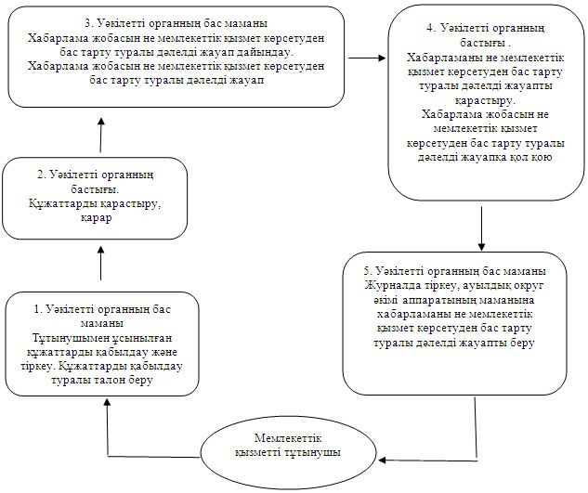
2) ауылдық округ әкіміне өтінген кезде
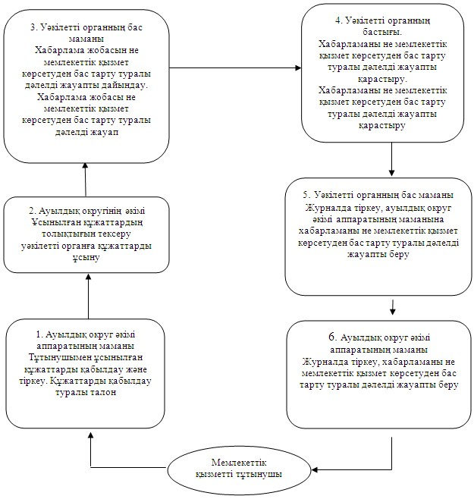
Екібастұз қаласы әкімдігінің
2012 жылғы 5 желтоқсандағы
N 1349/12 қаулысымен
бекітілді
"
Жалғызілікті, жалғыз тұратын қарттарға, бөгде адамның күтіміне
және жәрдеміне мұқтаж мүгедектерге және мүгедек балаларға үйде
әлеуметтік қызмет көрсетуге құжаттарды ресімдеу" мемлекеттік
қызмет регламенті
1. Жалпы ережелер
1. Осы "Жалғызілікті, жалғыз тұратын қарттарға, бөгде адамның күтіміне және жәрдеміне мұқтаж мүгедектерге және мүгедек балаларға үйде әлеуметтік қызмет көрсетуге құжаттарды ресімдеу" мемлекеттік қызмет регламенті Қазақстан Республикасы Үкіметінің 2011 жылғы 7 сәуірдегі "Жергілікті атқарушы органдар көрсететін әлеуметтік қорғау саласындағы мемлекеттік қызметтердің стандарттарын бекіту туралы" N 394 Қаулысына (бұдан әрi - Стандарт) сәйкес әзірленді.
2. Мемлекеттiк қызмет 141200, Павлодар облысы, Екібастұз қаласы, Мәшһүр Жүсіп көшесі, 87 "а" мекенжайы бойынша орналасқан "Екібастұз қаласы әкімдігінің халықты жұмыспен қамту және әлеуметтік мәселелер бөлімі" мемлекеттік мекемесімен (бұдан әрі – уәкілетті орган) көрсетіледі, телефоны (8(7187)77-07-56), жұмыс кестесi: демалыс (сенбi, жексенбi) және мереке күндерiн қоспағанда, сағат 13.00-ден 14.30-ға дейiн түскi үзiлiспен күн сайын сағат 9.00-ден 18.30-ға дейiн, сайты: enbek-ekibastuz.skom.kz.
Сондай-ақ мемлекеттік қызмет халыққа қызмет көрсету орталықтары арқылы көрсетіледі, орталық келесi мекенжайда орналасқан: Павлодар облысы, Екібастұз қаласы, Мәшһүр Жүсіп көшесі 92/2. телефоны (8(7187)77-66-93), орталықтың жұмыс кестесі: үзіліссіз 9.00-ден бастап 20.00-ге дейін күн сайын, демалыс және мереке күндерін қоспағанда, сайты: ekb_сon@mail.ru.
3. Көрсетілетін мемлекеттік қызмет нысаны: автоматтандырылмаған.
4. Тұтынушы алатын көрсетілетін мемлекеттік қызметтің нәтижесі үйде әлеуметтік қызмет көрсетуге құжаттарды ресімдеу туралы хабарлама не қызмет көрсетуден бас тарту туралы қағаз жеткізгіштегі дәлелді жауап болып табылады.
5. Мемлекеттік қызмет жеке тұлғаларға: оңалтудың жеке бағдарламасына немесе медициналық ұйымның қорытындысына сәйкес бөгде адамның күтіміне және әлеуметтік қызмет көрсетуге мұқтаж Қазақстан Республикасының азаматтарына, оралмандарға, Қазақстан Республикасының аумағында тұрақты тұратын шетелдіктер мен азаматтығы жоқ адамдарға (бұдан әрі – тұтынушылар):
1) жалғызiлiктi, жалғыз тұратын бірінші, екінші топтағы мүгедектер мен қарттарға;
2) отбасында тұратын тірек-қимыл аппараты бұзылған мүгедек балаларға;
3) отбасында тұратын психоневрологиялық патологиясы бар мүгедек балаларға;
4) отбасында тұратын психоневрологиялық аурулары бар 18 жастан асқан адамдарға көрсетіледі.
2. Мемлекеттік қызмет көрсету тәртібіне қойылатын талаптар
6. Мемлекеттік қызмет көрсету мерзімдері:
1) мемлекеттік қызмет көрсету мерзімдері тұтынушының қажетті құжаттарды тапсырған сәтінен бастап:
2) уәкілетті органға жүгінгенде он төрт жұмыс күні ішінде;
орталыққа жүгінгенде он төрт жұмыс күні ішінде
Мемлекеттік қызметтің құжатын (нәтиже) қабылдау және беру күні мемлекеттік қызмет көрсету мерзіміне кірмейді.
Тұтынушы жүгінген күні сол жерде көрсетілетін мемлекеттік қызметті алуға дейін күтудің ең көп рұқсат етілген уақыты отыз минуттан аспайды;
Тұтынушы жүгінген күні сол жерде көрсетілетін мемлекеттік қызметті тұтынушыға қызмет көрсетудің ең көп рұқсат етілген уақыты уәкілетті органда он бес минуттан, орталықта отыз минуттан аспайды.
7. Мемлекеттік қызмет тегін көрсетіледі.
8. Стандарттың 16-тармағында көрсетiлген жағдайда мемлекеттiк қызмет көрсетуден бас тартылады.
3. Мемлекеттік қызмет көрсету үрдісіндегі іс-әрекет
(өзара іс-қимыл) тәртібін сипаттау
9. Осы мемлекеттік қызметті алу үшін тізбесін ұсыну тұтынушы Стандарттың 11-тармағында көрсетілген құжаттарды тапсыру қажет.
10. Барлық қажетті құжаттарды тапсырғаннан кейін тұтынушыға:
1) уәкілетті органда – мемлекеттік қызмет алуға тұтынушы тіркелген және алатын күні, қабылдаған адамның тегі мен аты-жөні көрсетілген талон беріледі;
2) орталықта – өтініштің нөмірі және қабылдаған күні, сұралатын мемлекеттік қызметтің түрі, сұралатын мемлекеттік қызметтің күні (уақыты) және орны, өтінішті қабылдаған орталық инспекторының тегі, аты, әкесінің аты көрсетілген өтінішті қабылдау туралы қолхат беріледі.
11. Мемлекеттік қызметті көрсету процесіне келесі құрылымдық-функционалдық бірліктер қатысады:
1) уәкілетті органның бас маманы;
2) уәкілетті органның бастығы.
12. Әрбір құрылымдық-функционалдық бірліктердің әкімшілік әрекеттерінің (процедураларының) жүйелілігі және өзара әрекеттері, әрбір әкімшілік әрекеттің (процедураның) атқарылу мерзімін қоса көрсеткенде жазбаша кестелік сипаттамасы осы регламентке 1-қосымшада көрсетілген.
13. Мемлекеттік қызметті көрсету және құрылымдық-функционалдық бірліктер жүрісінде әкімшілік әрекеттердің логикалық жүйелілігі арасындағы қарым-қатынасты көрсететін сызба осы регламентке 2-қосымшада көрсетілген.
4. Мемлекеттік қызметті көрсететін
лауазымды адамдардың жауапкершілігі
14. Уәкілетті органның басшысы және қызметкері мемлекеттік қызметті көрсету кезінде қабылданған шешімдер мен әрекеттер (әрекетсіздіктер) үшін Қазақстан Республикасының заңдарымен белгіленген тәртіпте жауапкершілікке тартылады.
2012 жылғы 5 желтоқсандағы N 1349/12
"Жалғызілікті, жалғыз тұратын қарттарға,
бөгде адамның күтіміне және жәрдеміне
мұқтаж мүгедектерге және мүгедек
балаларға үйде әлеуметтік қызмет
көрсетуге құжаттарды ресімдеу"
мемлекеттік қызмет регламентіне
1-қосымша
Құрылымдық-функционалдық бірліктердің әкімшілік әрекеттерінің
(процедураларының) жүйелілігі және өзара әрекеттері
1 | Әрекеттің (жұмыс барысының, ағымының) N | 1 | 2 | 3 | 4 | 5
2 | Құрылымдық-функционалдық бірліктердің атауы | Уәкілетті органның бас маманы | Уәкілетті органның бастығы | Уәкілетті органның  бас маманы | Уәкілетті органның бастығы | Уәкілетті органның бас маманы
3 | Әрекеттің атауы (үдерістің, рәсімнің, операцияның) және олардың сипаттамасы | Тұтынушымен ұсынылған құжаттарды қабылдау және тіркеу | Құжаттарды қарастыру | Хабарлама жобасын немесе бас тарту себептерi көрсетiлген жауапты дайындау | Хабарламаны немесе бас тарту себептерi көрсетiлген жауаптың жобасын қарастыру | Журналда тiркеу
4 | Аяқтау нысаны (мәліметтер, құжат, ұйымдастыру-басқарушы шешім) | Құжаттарды қабылдағандығы туралы талон | Резолюция | Хабарлама немесе бас тарту себептерi көрсетiлген жауап жобасы | Хабарламаны немесе бас тарту себептерi көрсетiлген жауапқа қол қою | Хабарлама жобасын немесе бас тарту себептерi көрсетiлген жауапты беру
5 | Дайындау мерзімі | 15 минуттан аспайды | 2 жұмыс күн ішінде | 9 жұмыс күн ішінде | 1 жұмыс күн ішінде | 15 минуттан аспайды
2012 жылғы 5 желтоқсандағы N 1349/12
"Жалғызілікті, жалғыз тұратын қарттарға,
бөгде адамның күтіміне және жәрдеміне
мұқтаж мүгедектерге және мүгедек
балаларға үйде әлеуметтік қызмет
көрсетуге құжаттарды ресімдеу"
мемлекеттік қызмет регламентіне
2-қосымша
Құрылымдық-функционалдық бірліктер жүрісінде әкімшілік
әрекеттердің логикалық жүйелілігі арасындағы
қарым-қатынасты көрсететін сызба
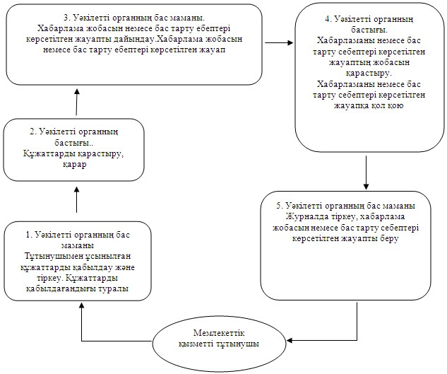

© 2012. Қазақстан Республикасы Әділет министрлігінің «Қазақстан Республикасының Заңнама және құқықтық ақпарат институты» ШЖҚ РМК

